**RANCANG BANGUN SISTEM PENERIMA DAN PEMBAYARAN PAKET COD BERBASIS *INTERNET of THINGS* (IoT)**

**TUGAS AKHIR**

***Diajukan Sebagai Salah Satu Persyaratan Untuk Mendapatkan Gelar Sarjana Pada Program Studi Pendidikan Teknik Elektronika Departemen Teknik Elektronika Fakultas Teknik***

***Universitas Negeri Padang***



**Oleh:**

**ZAINUL IKHWAN**

**NIM : 17065051/2017**

**PROGRAM STUDI PENDIDIKAN TEKNIK ELEKTRONIKA**

**DEPARTEMEN TEKNIK ELEKTRONIKA**

**FAKULTAS TEKNIK**

**UNIVERSITAS NEGERI PADANG**

**2023**

# DAFTAR ISI

Halaman

HALAMAN JUDUL...............................................................................................i

DAFTAR ISI iii

DAFTAR TABEL iv

DAFTAR GAMBAR vi

BAB I 1

PENDAHULUAN 1

A. Latar Belakang 1

B. Identifikasi Masalah 4

C. Batasan Masalah 4

D. Rumusan Masalah 5

E. Tujuan Pembuatan Tugas Akhir 5

F. Manfaat Tugas Akhir 5

BAB II 7

LANDASAN TEORI 7

A. *Internet of Things* (IoT) 7

B. Mikrokontroller 8

C. ESP32 13

D. Sensor Ultrasonik HC-SR04 15

E. Matrix Keypad 4x4 18

F. Modul Relay 2 Channel 22

G. Selenoid Door Lock 25

H. Modul Stepdown LM2596 26

I. Modul I2C 26

J. *Liquid Crystal Display* (LCD) 28

K. Limit Switch 29

L. Power Supply 12V 5A 31

M. PCB (*Printed Circuit Board*) 33

N. Diagram Alir (*Flowchart)* 38

O. Dasar - Dasar Pemrograman 39

P. Penelitian yang Relevan 44

BAB III 46

PERANCANGAN DAN PEMBUATAN ALAT 46

A. Metode Pengembangan Alat 46

B. Blok Diagram 47

C. Prinsip Kerja 49

D. Perancangan Alat 50

E. Diagram Alir (Flowchart) 52

BAB IV 53

HASIL DAN PEMBAHASAN 53

**A.** **Hasil Perancangan Sistem** 53

**B.** **Pengujian Hardware** 56

**C.** **Pengujian Software** 64

**D.** **Pengujian Keseluruhan Sistem** 68

BAB V 74

PENUTUP 74

**A.** **Kesimpulan** 74

**B.** **Saran** 74

DAFTAR PUSTAKA 76

# DAFTAR TABEL

Tabel Halaman

Tabel 1. Konfigurasi Pin ESP32 14

Tabel 2. Konfigurasi pin sensor HC-SR04 17

Tabel 3. Konfigurasi Pin Modul I2C 27

Tabel 4. Konfigurasi Pin LCD Display 16 X 2 28

Tabel 5. Simbol Flowchart Standar 39

Tabel 6 Fungsi Komponen Antarmuka Alat 54

Tabel 7 Fungsi Komponen Sistem 55

Tabel 8 Fungsi Komponen bagian dalam alat 56

Tabel 9 Tegangan Sumber Power Supply 57

Tabel 10 Pengujian Tegangan modul Step Down DC 57

Tabel 11 Pengukuran Tegangan Pin ESP32 58

Tabel 12 Pengujian LCD 60

Tabel 13 Pengujian Keypad 60

Tabel 14 Hasil Pengujian Jarak Sensor Ultrasonik 62

Tabel 15 Pengujian Tegangan Relay dan Selenoid Doorlock 63

Tabel 16 Response time koneksi jaringan wifi 65

Tabel 17 Response time koneksi bot telegram 66

Tabel 18 Pengujian jeda respond bot telegram 67

Tabel 19 Indikator koneksi wifi dan bot telegram 68

Tabel 20 Kondisi Alat ketika kode benar dan salah 69

Tabel 21 Indikator LED pada paket 70

Tabel 22 Perintah dan Respond bot Telegram 71

# DAFTAR GAMBAR

Gambar 1. Diagram Blok dan Struktur Mikrokontroler 9

Gambar 2. Rangkaian Minimum Mikrokontroller 12

Gambar 3. Rangkaian Osilator Mikrokontroller 13

Gambar 4. ESP32 14

Gambar 5. Prinsip Kerja Sensor Ultrasonic 17

Gambar 6. Sensor Ultrasonic HC-SR04 18

Gambar 7. Matrix Keypad 4x4 19

Gambar 8. Gambar dan Simbol Relay 22

Gambar 9. Modul Relay 2 Channel 23

Gambar 10. Struktur Sederhana Relay 24

Gambar 11. Selenoid Door Lock 25

Gambar 12. Modul Stepdown LM2596 26

Gambar 13. Modul I2C 27

Gambar 14. LCD Display 16 X 2 28

Gambar 15. Limit Switch 30

Gambar 16. Skema Rangkaian Dasar Power Supply 31

Gambar 17. Power Supply 12V 5A 32

Gambar 18. Printed Circuit Board 34

Gambar 19. Lebar Jalur PCB 35

Gambar 20. Flowchart pembuatan PCB 36

Gambar 21. Konsep Dasar Pemrograman 40

Gambar 22. Prinsip Kerja Algoritma 42

Gambar 23. Metode Waterfall 46

Gambar 24. Blok Diagram 48

Gambar 25. Gambar Rangkaian 50

Gambar 26. Flowchart Sistem 52

Gambar 27 Tampilan Alat Bagian Depan 53

Gambar 28 Tampilan Alat Bagian Belakang 54

Gambar 29 Tampilan Alat Bagian Dalam 55

Gambar 30 Hasil Pengukuran Tegangan Power Supply 57

Gambar 31 Hasil Pengukuran Tegangan Output Step Down DC 58

Gambar 32 Pengujian Keypad 61

Gambar 33 Pengukuran Jarak (a) Ultrasonik (b) Mistar 62

Gambar 34 Selenoid Doorlock (a) Kondisi OFF (B) Kondisi ON 63

Gambar 35 Tampilan LCD Ketika memasukkan kode 69

Gambar 36 Indikator Paket (a) Paket Telah Diisikan (b) Paket Belum diisikan 70

Gambar 37 Tampilan Pesan Bot Telegram 72

# BAB I

# PENDAHULUAN

## Latar Belakang

Revolusi industri 4.0 ditandai dengan perkembangan teknologi, salah satu contoh perkembangan teknologi ini adalah *Internet of Things* (IoT). IoT merupakan sebuah konsep dimana suatu benda atau objek ditanamkan teknologi-teknologi seperti sensor dan *software* dengan tujuan untuk berkomunikasi, mengendalikan, menghubungkan, dan bertukar data melalui perangkat lain selama masih terhubung ke internet. IoT memiliki hubungan yang erat dengan istilah machine-to-machine atau M2M. Seluruh alat yang memiliki kemampuan komunikasi M2M ini sering disebut dengan perangkat cerdas atau *smart devices*. Perangkat cerdas ini diharapkan dapat membantu kerja manusia dalam menyelesaikan berbagai urusan atau tugas yang ada.

Perkembangan teknologi internet dan media komunikasi menjadikan *Internet of Things* sebagai sebuah bidang penelitian tersendiri, seiring meningkatnya kebutuhan manusia terhadap teknologi, maka semakin banyak juga penelitian yang akan hadir, *Internet of Things* adalah salah satu hasil pemikiran para peneliti yang mengoptimasi beberapa alat seperti media sensor, *wireless* sensor network serta *smart object* yang memungkinkan manusia mudah berinteraksi dengan semua perlatan yang terhubung dengan jaringan internet.

IoT muncul sebagai isu besar di Internet diharapkan bahwa miliaran hal fisik atau benda akan dilengkapi dengan berbagai jenis sensor terhubung ke internet melalui jaringan serta dukungan teknologi seperti tertanam sensor dan aktualisasi, jaringan sensor nirkabel, *real-time* dan layanan web, IoT sebenarnya *cyber* fisik sistem atau jaringan dari jaringan. Dengan jumlah besar hal / benda dan sensor / aktuator yang terhubung ke internet, besar-besaran dan dalam beberapa kasus aliran data real-time akan otomatis dihasilkan oleh hal-hal yang terhubung dan sensor. Salah satu bentuk perkembangan IoT yaitu otomatisasi, beberapa pekerjaan manusia yang dilakukan dalam waktu singkat sudah digantikan oleh mesin – mesin pintar, mesin tersebut dapat membantu pekerjaan manusia seperti memantau dan mengatur sebuah peralatan secara *real time* bahkan dari jarak jauh.

Pada era globalisasi seperti sekarang sangat menuntut manusia untuk dapat melakukan banyak pekerjaan dalam waktu yang hampir bersamaan, bahkan untuk menghemat waktu, masyarakat globalisai biasanya membeli barang kebutuhan sehari – hari pada saat melakukan pekerjaan rutin di kantor atau perusahaan melalui *online shop*, hal itu tentu saja tidak dapat dilakukan oleh satu orang saja. Seiring meningkatnya minat dan kebutuhan masyarakat untuk membeli barang – barang kebutuhan melalui *online shop,* terkadang membuat masyarakat harus menunggu sebelum barang tersebut sampai ke tujuan, apalagi barang yang dipesan dengan metode pembayaran *Cash On Delivery* (COD) atau metode pembayaran yang dilakukan ketika barang sudah sampai, tentu saja pemesan harus menunggu barang tersebut untuk melakukan pembayaran, namun fenomena yang masih sering terjadi di masyarakat yaitu pengantar barang pesanan tidak menemui pemesan barang secara langsung pada saat barang tersebut sampai ke lokasi tujuan, hal ini membuat transaksi tidak dapat dilakukan.

Salah satu contoh dari fenomena tersebut misalnya seorang mahasiswa memesan barang melalui *online shop* dengan metode pembayaran COD*,* namun barang tersebut sampai di tempat tinggalnya pada saat jam perkuliahan berlangsung, sedangkan pada saat itu, tidak ada orang lain yang bisa dihubungi untuk menerima dan membayar barang pesanan tersebut.

Pada pembuatan tugas akhir ini penulis melakukan wawancara yang bertujuan untuk mendapatkan informasi lebih lengkap mengenai permasalahan yang ada di lapangan. Wawancara dilakukan kepada beberapa mahasiswa yang sering melakukan transaksi jual beli *online*. Menurutnya, apabila ada paket yang akan dikirim ke alamat rumah atau kost an mereka, namun tidak ada orang di rumah atau kost an tersebut, maka paket tersebut akan dititipkan ke teman kostnya. Namun, jika teman kost nya juga sedang tidak ada di kost, maka hanya ada dua pilihan yakni paket diantar esok hari atau diletakkan di luar kost yang beresiko akan kehilangan paket tersebut. Dari beberapa faktor tersebut maka dibutuhkan sebuah alat yang dapat membantu menerima dan melakukan pembayaran jika paket tersebut merupakan paket COD serta mengirim notifikasi apabila paket sudah diterima, serta dapat menjadi tempat penyimpanan paket sementara apabila pemesan paket sedang berada di luar.

Berdasarkan latar belakang yang telah diuraikan, selanjutnya dirancang sebuah tugas akhir untuk membantu pekerjaan masyarakat dalam melakukan penerimaan dan pembayaran paket COD dengan judul “**Rancang Bangun Sistem Penerima Dan Pembayaran Paket Cod Berbasis *Internet of Things* (IoT)**”

## Identifikasi Masalah

Berdasarkan latar belakang yang telah diuraikan dapat diidentifikasi masalah yang akan penulis jadikan sebagai acuan untuk merancang tugas akhir ini yaitu sebagai berikut:

1. Permasalahan ketika kurir atau pengirim barang pesanan tidak menemui si pemesan barang pada saat mengantarkan paket pesanan ke lokasi pemesan.
2. Permasalahan kurangnya tempat yang aman untuk meletakkan paket pesanan di lokasi pemesan jika si pemesan sedang tidak ada di rumah.
3. Permasalahan bagi mahasiswa yang tinggal di rumah kost ketika memesan barang kebutuhan melalui *online shop*, tetapi barang yang dipesan sampai ketika melaksanakan kegiatan perkuliahan dan mahasiswa tersebut tidak dapat menemui kurir secara langsung.

## Batasan Masalah

Dalam pembuatan tugas akhir ini, peneliti membatasi ruang lingkup permasalahan untuk menghindari kerancuan pembahasan yang meluas dalam tugas akhir ini diantaranya:

1. Menggunakan Mikrokontroller ESP32.
2. Pembuatan program alat dilakukan pada software Arduino IDE.
3. Pembuatan alat pada tugas akhir ini hanya ditujukan untuk menerima satu buah paket saja untuk menghemat waktu dan biaya pembuatan.
4. Jumlah uang untuk membayar paket COD di dalam kotak uang harus dalam jumlah yang pas untuk menghindari hal – hal yang tidak diinginkan.

## Rumusan Masalah

Berdasarkan latar belakang yang telah dijelaskan, maka dirumuskan masalah sebagai berikut:

1. Bagaimana membuat sebuah sistem penerima dan pembayaran paket COD berbasis *Internet of Things* (IoT) menggunakan mikrokontroller ESP32?
2. Bagaimana membuat program alat penerima dan pembayaran paket COD berbasis *Internet of Things* (IoT) menggunakan *software* Arduino IDE?
3. Bagaimana membuat sebuah tempat untuk meletakkan barang pesanan secara aman jika pemesan barang tidak ada di rumah?

## Tujuan Pembuatan Tugas Akhir

Tujuan pembuatan tugas akhir ini adalah:

1. Merancang dan membuat sistem penerima dan pembayaran paket COD berbasis *Internet of Things* (IoT).
2. Merancang dan membuat program alat penerima dan pembayaran paket COD berbasis *Internet of Things* (IoT) pada software Arduino IDE.
3. Merancang dan membuat tempat yang aman untuk meletakkan paket pesanan jika pemesan barang sedang tidak berada di rumah.

## Manfaat Tugas Akhir

Adapun manfaat yang ingin penulis peroleh dari pembuatan Tugas Akhir ini adalah, diperolehnya sebuah sistem penerima dan pembayaran paket COD berbasis *Internet of Things* (IoT) untuk membantu pekerjaan manusia terutama masyarakat yang sering memanfaatkan *online shop* untuk membeli kebutuhan hidup, dimana sistem ini nantinya diharapkan bisa membantu dalam menerima dan membayar paket COD jika penerima pesanan sedang tidak berada di lokasi.

# BAB II

# LANDASAN TEORI

## *Internet of Things* (IoT)

Internet of Things adalah jaringan global computer, sensor, dan actuator terhubung melalui protocol internet. Contoh yang paling mendasar adalah PC yang berkomunikasi melalui internet dengan perangkat kecil, dimana perangkat memiliki sensor yang terpasang. Menurtut IEEE (Institute of Electrical and Electronics Engineers) IoT didefinisikan sebagai sebuah jaringan dengan masing-masing benda yang tertanam dengan sensor yang terhubung ke dalam jaringan internet.

Konsep Internet of Things mencangkup 3 elemen utama yaitu: benda fisik atau nyata yang telah diintegrasikan pada modul sensor, koneksi internet, dan pusat data ataupun informasi dari aplikasi. Penggunaan benda yang terkoneksi ke internet akan menghimpun data yang kemudian terkumpul menjadi “big data” untuk kemudian diolah, dianalisa baik oleh instansi, perusahaan terkait, maupun instansi lain kemudian dimaanfaatkan bagi kepentingan masing - masing.

Internet of Things mengacu pada perangkat keras dan perangkat lunak yang digunakan untuk menyimpan, mengambil, data dan komunikasi teknologi, proses yang meliputi sistem elektronik yang digunakan untuk komunikasi antara individu atau kelompok. Konvergensi teknologi informasi dan komunikasi berlangsung di tiga lapisan inovasi teknologi yaitu: *the cloud, data and communication networks and device.*

## Mikrokontroller

Mikrokontroler adalah sebuah komputer kecil yang dikemas dalam bentuk chip IC (*Integrated Circuit*) dan dirancang untuk melakukan tugas atau operasi tertentu. Pada dasarnya, sebuah IC Mikrokontroler terdiri dari satu atau lebih Inti Prosesor (CPU), Memori (RAM dan ROM) serta perangkat INPUT dan OUTPUT yang dapat diprogram. Dalam pengaplikasiannya, Pengendali Mikro yang dalam bahasa Inggris disebut dengan Microcontroller ini digunakan dalam produk ataupun perangkat yang dikendalikan secara otomatis seperti sistem kontrol mesin mobil, perangkat medis, pengendali jarak jauh, mesin, peralatan listrik, mainan dan perangkat-perangkat yang menggunakan sistem tertanam lainnya.

Penggunaan Mikrokontroler ini semakin populer karena kemampuannya yang dapat mengurangi ukuran dan biaya pada suatu produk atau desain apabila dibandingkan dengan desain yang dibangun dengan menggunakan mikroprosesor dengan memori dan perangkat input dan output secara terpisah.

1. Diagram Blok dan Struktur Mikrokontroler

Berikut ini adalah Diagram Blok dan Struktur Mikrokontroler beserta penjelasan singkat tentang bagian-bagian utamanya.

[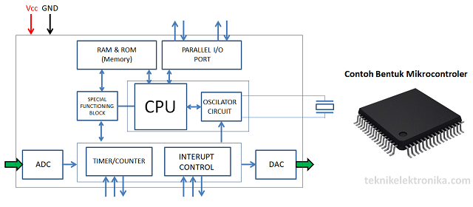](https://teknikelektronika.com/wp-content/uploads/2020/03/Pengertian-Mikrokontroler-Microcontroller.png?x81788)

Gambar 1. Diagram Blok dan Struktur Mikrokontroler

(Sumber: https://teknikelektronika.com/pengertian-mikrokontroler-microcontroller-struktur-mikrokontroler)

1. CPU

CPU adalah otak mikrokontroler. CPU bertanggung jawab untuk mengambil instruksi (fetch), menerjemahkannya (decode), lalu akhirnya dieksekusi (execute). CPU menghubungkan setiap bagian dari mikrokontroler ke dalam satu sistem. Fungsi utama CPU adalah mengambil dan mendekode instruksi. Instruksi yang diambil dari memori program harus diterjemahkan atau melakukan decode oleh CPU tersebut.

1. Memori (Penyimpanan)

Fungsi memori dalam mikrokontroler sama dengan mikroprosesor. Memori Ini digunakan untuk menyimpan data dan program. Sebuah mikrokontroler biasanya memiliki sejumlah RAM dan ROM (EEPROM, EPROM dan lain-lainnya) atau memori flash untuk menyimpan kode sumber program (source code program).

1. Port INPUT / OUTPUT parallel

Port Input / Output paralel digunakan untuk mendorong atau menghubungkan berbagai perangkat seperti LCD, LED, printer, memori dan perangkat INPUT/OUTPUT lainnya ke mikrokontroler.

1. Port Serial (Serial Port)

Port serial menyediakan berbagai antarmuka serial antara mikrokontroler dan periferal lain seperti port paralel.

1. Pengatur Waktu dan Penghitung (*Timer dan Counter*)

*Timer* dan *Counter* adalah salah satu fungsi yang sangat berguna dari Mikrokontroler. Mikrokontroler mungkin memiliki lebih dari satu timer dan counter. Pengatur waktu *(Timer)* dan Penghitung *(Counter)* menyediakan semua fungsi pengaturean waktu dan penghitungan di dalam mikrokontroler. Operasi utama yang dilakukan di bagian ini adalah fungsi jam, modulasi, pembangkitan pulsa, pengukuran frekuensi, osilasi, dan lain sebagainya. Bagian ini juga dapat digunakan untuk menghitung pulsa eksternal.

1. *Analog to Digital Converter* atau Pengonversi Analog ke Digital (ADC)

Konverter ADC digunakan untuk mengubah sinyal analog ke bentuk digital. Sinyal input dalam konverter ini harus dalam bentuk analog (misalnya Output dari Sensor) sedangkan Outputnya dalam bentuk digital. Output digital dapat digunakan untuk berbagai aplikasi digital seperti layar digital pada Perangkat pengukuran.

1. Digital to Analog Converter atau Pengonversi Digital ke Analog (DAC)

DAC melakukan operasi pembalikan konversi ADC. DAC mengubah sinyal digital menjadi format analog. Ini biasanya digunakan untuk mengendalikan perangkat analog seperti motor DC dan lain sebagainya.

1. Kontrol Interupsi (Interrupt Control)

Kontrol interupsi atau Interrupt Control digunakan untuk menyediakan interupsi (penundaan) untuk program kerja. Interrupt dapat berupa eksternal (diaktifkan dengan menggunakan pin interrupt) atau internal (dengan menggunakan instruksi interupsi selama pemrograman).

1. Blok Fungsi Khusus (*Special Functioning Block*)

Beberapa Mikrokontroler yang hanya dapat digunakan untuk beberapa aplikasi khusus (misalnya sistem Robotik), pengontrol ini memiliki beberapa port tambahan untuk melakukan operasi khusus tersebut yang umumnya dinamakan dengan Blok Fungsi Khusus.

1. Rangkaian Sistem minimum

Mikrokontroler adalah rangkaian elektronika yang terdiri dari komponen dasar yang dibutuhkan oleh suatu uC untuk dapat berfungsi dengan baik. Sistem Minimum dihubungkan dengan rangkaian lain untuk menjalankan fungsi tertentu, pada umumnya suatu mikrokontroler membutuhkan dua elemen untuk berfungsi yaitu kristal osilator dan rangkaian RESET. Analogi fungsi kristal osilator adalah jantung pada tubuh manusia. Perbedaannya jantung memompa darah sedangkan XTAL memompa data. Fungsi rangkaian RESET adalah untuk membuat uC memulai kembali pembacaan program. Fungsi RESET ini dibutuhkan saat device hang saat eksekusi program.

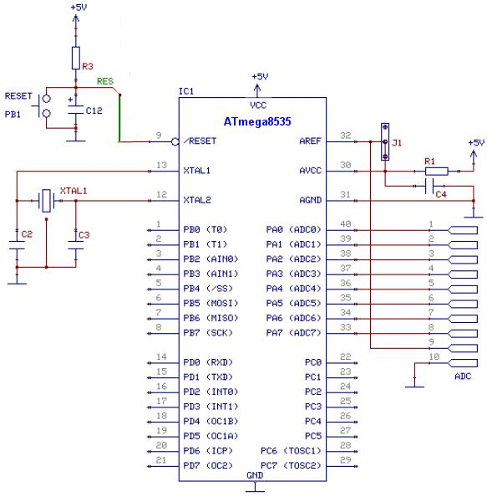

Gambar 2. Rangkaian Minimum Mikrokontroller

(Sumber: <https://adhityareza.wordpress.com/2012/11/17/sistem-minimum-dan-mikrokontroler/>)

1. Rangkaian osilator mikrokontroller

Osilator didalam mikrokontroler digunakan sebagai pembangkit pulsa clock, atau detak, karena mikrokontroler merupakan mesin sinkron, yang semua derap mesinya diatur oleh pulsa clock. Osilator yang rangkaian ada didalam mikrokontroler ini memerlukan tank ciruit atau rangkaian resonator yang ditempatkan diluar cihp. Kristal adalah resonator mekanik yang bergetar menstabilkan getaran elektronis, kristal stabil karena memiliki ‘inersia’ yang relatif besar. Setiap pemrosesan data pada mikrokontroler sangat dipengaruhi pada clock yang aktif pada mikrokontroler. Rangkaian CLOCK terbentuk dari dua capasitor 22pf yang salah satu kakinya masuk ke GND, dan criystal 11.059200 masuk pada pin XTAL1 dan XTAL2 mikrokontroler AT-Mega 16.

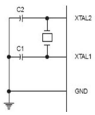

Gambar 3. Rangkaian Osilator Mikrokontroller

(Sumber: <https://adhityareza.wordpress.com/2012/11/17/sistem-minimum-dan-mikrokontroler/>)

## ESP32

Mikrokontroler ESP32 merupakan mikrokontroler SoC (System on Chip) terpadu dengan dilengkapi WiFi 802.11 b/g/n, Bluetooth versi 4.2, dan berbagai peripheral. ESP32 adalah chip yang cukup lengkap, terdapat prosesor, penyimpanan dan akses pada GPIO (General Purpose Input Output). ESP32 bisa digunakan untuk rangkaian pengganti pada Arduino, ESP32 memiliki kemampuan untuk mendukung terkoneksi ke WI-FI secara langsung. Adapun spesifikasi dari ESP32 adalah sebagai berikut: Board ini memeliki dua versi, yaitu 30 GPIO dan 36 GPIO. Keduanya memiliki fungsi yang sama tetapi versi yang 30 GPIO dipilih karena memiliki dua pin GND. Semua pin diberi label dibagian atas board sehingga mudah untuk dikenali. Board ini memiliki interface USB to UART yang mudah diprogram dengan program pengembangan aplikasi seperti Arduino IDE. Sumber daya board bisa diberikan melalui konektor microUSB.

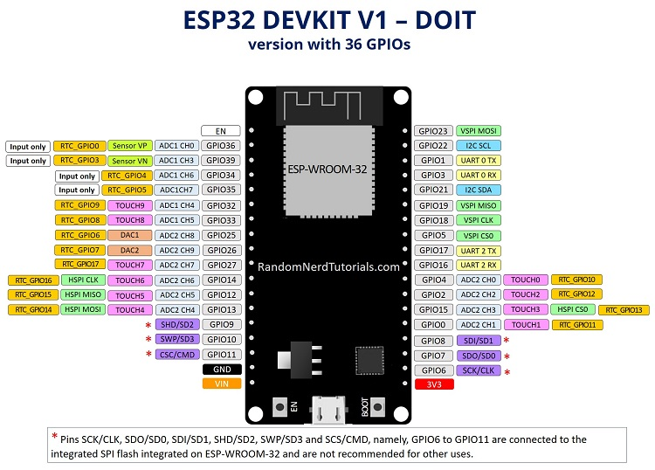

Gambar 4. ESP32

(Sumber: <https://randomnerdtutorials.com/esp32-pinout-reference-gpios/>)

Tabel 1. Konfigurasi Pin ESP32

|  |  |  |  |
| --- | --- | --- | --- |
| GPIO | Input | Output | Notes |
| 0 | Pulled up | OK | Outputs PWM signal at boot, must be LOW to enter flashing mode |
| 1 | TX pin | OK | Debug output at boot |
| 2 | OK | OK | Connected to on-board LED, must be left floating or LOW to enter flashing mode |
| 3 | OK | RX pin | HIGH at boot |
| 4 | OK | OK | Input and Output |
| 5 | OK | OK | Outputs PWM signal at boot, strapping pin |
| 6 | x | x | Connected to the integrated SPI flash |
| 7 | x | x | Connected to the integrated SPI flash |
| 8 | x | x | Connected to the integrated SPI flash |
| 9 | x | x | Connected to the integrated SPI flash |
| 10 | x | x | Connected to the integrated SPI flash |
| 11 | x | x | Connected to the integrated SPI flash |
| 12 | OK | OK | Boot fails if pulled high, strapping pin |
| 13 | OK | OK | Input and Output |
| 14 | OK | OK | Outputs PWM signal at boot |
| 15 | OK | OK | Outputs PWM signal at boot, strapping pin |
| 16 | OK | OK | Input and Output |
| 17 | OK | OK | Input and Output |
| 18 | OK | OK | Input and Output |
| 19 | OK | OK | Input and Output |
| 21 | OK | OK | Input and Output |
| 22 | OK | OK | Input and Output |
| 23 | OK | OK | Input and Output |
| 25 | OK | OK | Input and Output |
| 26 | OK | OK | Input and Output |
| 27 | OK | OK | Input and Output |
| 32 | OK | OK | Input and Output |
| 33 | OK | OK | Input and Output |
| 34 | OK |  | Input only |
| 35 | OK |  | Input only |
| 36 | OK |  | Input only |
| 39 | OK |  | Input only |

## Sensor Ultrasonik HC-SR04

Sensor ultrasonik adalah sebuah sensor yang berfungsi untuk mengubah besaran fisis (bunyi) menjadi besaran listrik dan sebaliknya. Cara kerja sensor ini didasarkan pada prinsip dari pantulan suatu gelombang suara sehingga dapat dipakai untuk menafsirkan eksistensi (jarak) suatu benda dengan frekuensi tertentu. Disebut sebagai sensor ultrasonik karena sensor ini menggunakan gelombang ultrasonik (bunyi ultrasonik). Gelombang ultrasonik adalah gelombang bunyi yang mempunyai frekuensi sangat tinggi yaitu 20.000 Hz. Bunyi ultrasonik tidak dapat di dengar oleh telinga manusia. Bunyi ultrasonik dapat didengar oleh anjing, kucing, kelelawar, dan lumbalumba. Bunyi ultrasonik bisa merambat melalui zat padat, cair dan gas. Reflektivitas bunyi ultrasonik di permukaan zat padat hampir sama dengan reflektivitas bunyi ultrasonik di permukaan zat cair. Akan tetapi, gelombang bunyi ultrasonik akan diserap oleh tekstil dan busa. Pada sensor ultrasonik, gelombang ultrasonik dibangkitkan melalui sebuah alat yang disebut dengan piezoelektrik dengan frekuensi tertentu. Piezoelektrik ini akan menghasilkan gelombang ultrasonik (umumnya berfrekuensi 40kHz) ketika sebuah osilator diterapkan pada benda tersebut. Secara umum, alat ini akan menembakkan gelombang ultrasonik menuju suatu area atau suatu target. Setelah gelombang menyentuh permukaan target, maka target akan memantulkan kembali gelombang tersebut. Gelombang pantulan dari target akan ditangkap oleh sensor, kemudian sensor menghitung selisih antara waktu pengiriman gelombang dan waktu gelombang pantul diterima. Secara detail, cara kerja sensor ultrasonik adalah sebagai berikut:

* 1. Sinyal dipancarkan oleh pemancar ultrasonik dengan frekuensi tertentu dan dengan durasi waktu tertentu. Sinyal tersebut berfrekuensi diatas 20kHz. Untuk mengukur jarak benda (sensor jarak), frekuensi yang umum digunakan adalah 40kHz.
  2. Sinyal yang dipancarkan akan merambat sebagai gelombang bunyi dengan kecepatan sekitar 340 m/s. Ketika menumbuk suatu benda, maka sinyal tersebut akan dipantulkan oleh benda tersebut.
  3. Setelah gelombang pantulan sampai di alat penerima, maka sinyal tersebut akan diproses untuk menghitung jarak benda tersebut. Jarak benda dihitung berdasarkan rumus:

S = 340.t/2

Dimana S merupakan jarak antara sensor ultrasonik dengan benda (bidang pantul), dan t adalah selisih antara waktu pemancaran gelombang oleh transmitter dan waktu ketika gelombang pantul diterima receiver.

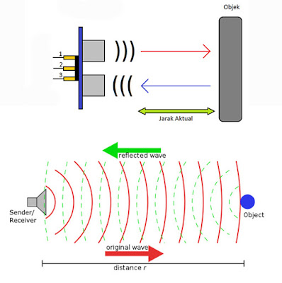

Gambar 5. Prinsip Kerja Sensor Ultrasonic

(Sumber: https://www.elangsakti.com/2015/05/sensor-ultrasonik.html)

Tabel 2. Konfigurasi pin sensor HC-SR04

|  |  |
| --- | --- |
| Pin | Keterangan |
| VCC | Tegangan positif sensor |
| Trigger | Pembangkit sinyal ultrasonic |
| Echo | Pendeteksi pantulan sinyal ultrasonic |
| GND | Tegangan negatif sensor |

Sensor ini merupakan sensor ultrasonik siap pakai, satu alat yang berfungsi sebagai pengirim, penerima, dan pengontrol gelombang ultrasonik. Alat ini bisa digunakan untuk mengukur jarak benda dari 2cm - 4m dengan akurasi 3mm. Alat ini memiliki 4 pin, pin Vcc, Gnd, Trigger, dan Echo. Pin Vcc untuk listrik positif dan Gnd untuk ground-nya. Pin Trigger untuk trigger keluarnya sinyal dari sensor dan pin Echo untuk menangkap sinyal pantul dari benda.

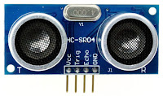

Gambar 6. Sensor Ultrasonic HC-SR04

(Sumber: https://www.kitainformatika.com/2016/03/selayang-pandang-dan-mekanisme-kerja.html)

## Matrix Keypad 4x4

Keypad adalah bagian penting dari suatu perangkat elektronika yang membutuhkan interaksi manusia. Keypad berfungsi sebagai interface antara perangkat elektronika atau dikenal dengan istilah HMI (Human Machine Interface). Matrix Keypad ini memiliki konstruksi atau susunan yang sederhana dan hemat dalam penggunaan port mikrokontroler. Konfigurasi keypad dengan susunan bentuk matrix ini bertujuan untuk penghematan port mikrokontroler karena jumlah tombol yang dibutuhkan banyak pada suatu sistem mikrokontroler.

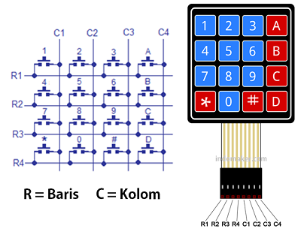

Gambar 7. Matrix Keypad 4x4

(Sumber: http://indomaker.com/product/blog/memulai-keypad-4x4-membran-pada-arduino/)

Konstruksi matrix keypad 4x4 pada gambar di atas cukup sederhana, yaitu terdiri dari 4 baris dan 4 kolom dengan bentuk saklar push button yang diletakkan di setiap persilangan kolom dan 4 kolom. Delapan line yang terdiri dari 4 baris dan 4 kolom tersebut dihubungkan dengan port mikrokontroler 8 bit. Sisi baris dari Matrix Keypad ditandai dengan nama Row1, Row2, Row3 dan Row4 kemudian sisi kolom ditandai dengan nama Col1, Col2, Col3 dan Col4. Sisi input atau output dari Matrix Keypad 4×4 ini tidak mengikat, dapat dikonfigurasikan kolom sebagi input dan baris sebagai output atau sebaliknya.

Proses scanning untuk membaca penekanan tombol pada Matrix Keypad 4×4 untuk mikrokontroler dilakukan secara bertahap, kolom demi kolom dari kolom pertama hingga kolom keempat dan baris pertama hingga baris keempat. Program untuk scaning matrix keypad 4×4 dapat bermacam-macam. Proses scanning Matrix Keypad 4x4 dapat dituliskan sebagai berikut:

1. Mengirimkan logika LOW untuk kolom 1 (Col1) dan logika HIGH untuk kolom yang lain kemudian membaca data baris, misal tombol SW1 ditekan maka data baris pertama (Row1) akan LOW sehingga data baris yang dibaca adalah 0111, atau tombol yang ditekan tombol SW5 maka data pada baris ke 2 akan LOW sehingga data yang terbaca 1011, atau tombol SW9 21 yang ditekan sehingga data yang terbaca 1101, atau tombol SW13 yang ditekan maka data yang dibaca adalah 1110 dan atau tidak ada tombol pada kolom pertama yang di tekan maka data pembacaan baris akan 1111.
2. Mengirimkan logika LOW untuk kolom 2 (Col2) dan logika HIGH untuk kolom yang lain kemudian membaca data baris, misal tombol SW1 ditekan maka data baris pertama (Row1) akan LOW sehingga data baris yang dibaca adalah 0111, atau tombol yang ditekan tombol SW5 maka data pada baris ke 2 akan LOW sehingga data yang terbaca 1011, atau tombol SW9 yang ditekan sehingga data yang terbaca 1101, atau tombol SW13 yang ditekan maka data yang dibaca adalah 1110 dan atau tidak ada tombol pada kolom pertama yang di tekan maka data pembacaan baris akan 1111.
3. Mengirimkan logika LOW untuk kolom 3 (Col3) dan logika HIGH untuk kolom yang lain kemudian membaca data baris, misal tombol SW1 ditekan maka data baris pertama (Row1) akan LOW sehingga data baris yang dibaca adalah 0111, atau tombol yang ditekan tombol SW5 maka data pada baris ke 2 akan LOW sehingga data yang terbaca 1011, atau tombol SW9 yang ditekan sehingga data yang terbaca 1101, atau tombol SW13 yang ditekan maka data yang dibaca adalah 1110 dan atau tidak ada tombol pada kolom pertama yang di tekan maka data pembacaan baris akan 1111.
4. Mengirimkan logika LOW untuk kolom 4 (Col4) dan logika HIGH untuk kolom yang lain kemudian membaca data baris, misal tombol SW1 ditekan maka data baris pertama (Row1) akan LOW sehingga data baris yang dibaca adalah 0111, atau tombol yang ditekan tombol SW5 maka data pada baris ke 2 akan LOW sehingga data yang terbaca 1011, atau tombol SW9 yang ditekan sehingga data yang terbaca 1101, atau tombol SW13 yang ditekan maka data yang dibaca adalah 1110 dan atau tidak ada tombol pada kolom pertama yang di tekan maka data pembacaan baris akan 1111.

Kemudian data pembacaan baris tersebut diolah sebagai pembacaan data penekanan tombol keypad. Sehingga tiap tombol pada Matrix Keypad 4×4 dengan teknik scanning akan menghasilkan data penekanan tiap-tiap tombol sebagai berikut.

SW1 = 0111 0111 SW9 = 0111 1101

SW2 = 1011 0111 SW10 = 1011 1101

SW3 = 1101 0111 SW11 = 1101 1101

SW4 = 1110 0111 SW12 = 1110 1101

SW5 = 0111 1011 SW13 = 0111 1110

SW6 = 1011 1011 SW14 = 1011 1110

SW7 = 1101 1011 SW15 = 1101 1110

SW8 = 1110 1011 SW16 = 1110 1110

Data port mikrokontroler, misalkan pada SW2 = 1011 0111 tersebut terbagi dalam nible atas dan nible bawah dimana data nible atas (1011) merupakan data yang kita kirimkan sedangkan data nible bawah (0111) adalah data hasil pembacaan penekanan tombol keypad SW2 pada proses scanning Matrix Keypad 4×4 diatas.

## Modul Relay 2 Channel

Relay adalah komponen elektronika berupa saklar atau switch elektrik yang dioperasikan menggunakan listrik, dalam hal ini relay digerakkan oleh papan mikrokontroler Arduino Nano. Relay juga biasa disebut sebagai komponen elektromekanikal yang terdiri dari dua bagian utama yaitu coil atau elektromagnet dan kontak saklar atau mekanikal. Komponen relay menggunakan prinsip elektromagnetik sebagai penggerak kontak saklar, sehingga dengan menggunakan arus listrik yang kecil atau low power, dapat menghantarkan arus listrik yang yang memiliki tegangan lebih tinggi.

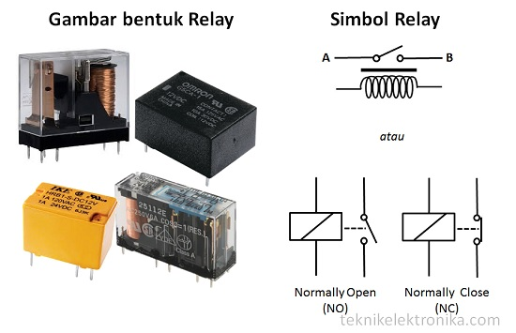

Gambar 8. Gambar dan Simbol Relay

(Sumber: https://teknikelektronika.com/pengertian-relay-fungsi-relay)

Jika diaplikasikan ke dalam rangkaian elektronika, relay memiliki beberapa fungsi, yaitu:

1. Mengendalikan sirkuit tegangan tinggi dengan menggunakan bantuan sinyal tegangan rendah.
2. Menjalankan fungsi logika (logic function).
3. Memberikan fungsi penundaan waktu (time delay function).
4. Melindungi motor atau komponen lainnya dari kelebihan tegangan atau korsleting.

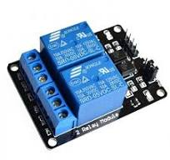

Gambar 9. Modul Relay 2 Channel

(Sumber: https://www.tokopedia.com/fabric-tech/relay-module-5v-2-channel)

Modul relay memiliki beberapa model berdasarkan jumlah saluran (kubus birunya) yaitu dua saluran, empat saluran, dan delapan saluran. Relay memiliki dua saluran. Relay memiliki 4 buah pin input yang masing-masing berfungsi sebagai kontrol untuk menghidupkan relay. Pin tersebut adalah pin GND, VCC, dan IN1 dan IN2. GND untuk ground atau tegangan 0 V, VCC untuk tegangan positif 5 V, sedangkan IN untuk masukan dengan fungsi untuk menggerakkan sebuah sensor relay tersebut.

Pada dasarnya, relay terdiri 4 komponen dasar, yaitu elektromagnet (coil), penopang (armature), kontak saklar (switch contact point), dan pegas (spring). Kontak saklar pada relay terdiri dari 2 jenis, yaitu:

1. Normally Close (NC) yaitu kondisi awal sebelum diaktifkan akan selalu berada di posisi close (tertutup).
2. Normally Open (NO) yaitu kondisi awal sebelum diaktifkan akan selalu berada di posisi open (terbuka).

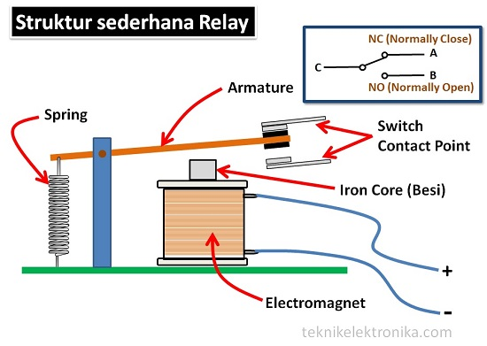

Gambar 10. Struktur Sederhana Relay

(Sumber: https://teknikelektronika.com/pengertian-relay-fungsi-relay)

Berdasarkan Gambar, sebuah besi (iron core) dililit oleh sebuah kumparan elektromagnet (coil) yang berfungsi untuk mengendalikan besi tersebut. Apabila kumparan elektromagnet diberikan arus listrik, maka akan timbul gaya elektromagnet yang kemudian menarik penopang (armature) untuk berpindah dari NC (posisi sebelumnya) ke NO (posisi baru) sehingga menjadi saklar yang dapat menghantarkan arus listrik di posisi NO. Posisi dimana penopang tersebut berada sebelumnya (NC) akan menjadi Open atau tidak terhubung dan saat tidak dialiri arus listrik, penopang akan kembali lagi ke posisi awal (NC). Elektromagnet untuk menarik kontak saklar ke posisi Close pada relay umumnya hanya membutuhkan arus listrik yang relatif kecil.

Relay dapat mengendalikan beban apabila arus untuk mengendalikan kumparannya mencapai puluhan milliampere. Namun, output mikrokontroler umumnya hanya bisa beberapa miliampere sehingga dibutuhkan rangkaian tambahan berupa penggerak atau driver untuk mengendalikan relay.

## Selenoid Door Lock

Solenoid Door Lock Solenoid berfungsi sebagai aktuator. Prinsip dari solenoid sendiri akan bekerja sebagai pengunci dan akan aktif ketika diberikan tegangan. Di dalam solenoid terdapat kawat yang melingkar pada inti besi. Ketika arus listrik mengalir melalui kawat ini, maka terjadi medan magnet untuk menghasilkan energi yang akan menarik inti besi ke dalam. Solenoid Door Lock adalah salah satu solenoid pengunci otomatis yang difungsikan khusus sebagai solenoid untuk pengunci pintu. Solenoid Door Lock ini membutuhkan tegangan supply 12 V dengan sistem kerja NC (Normally Close). Katup solenoid akan tertarik jika ada tegangan dan sebaliknya katup solenoid akan memanjang jika tidak ada tegangan.

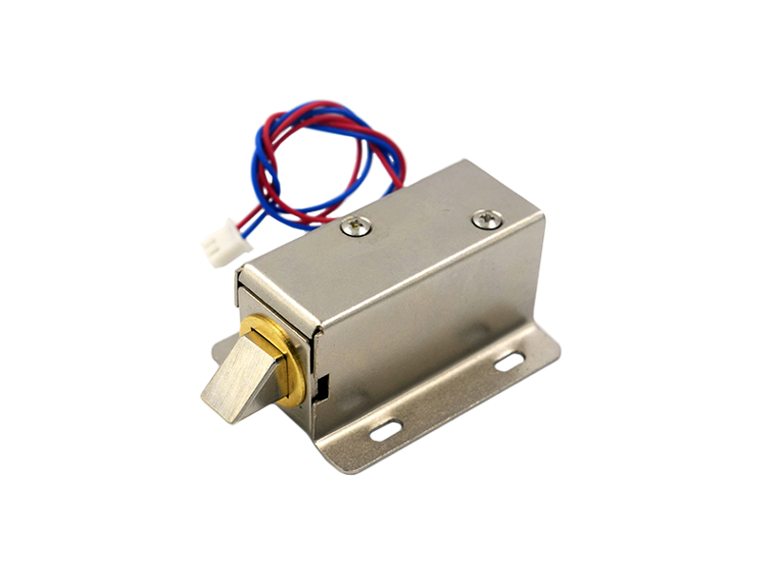

Gambar 11. Selenoid Door Lock

(Sumber: http://www.senith.lk/shop/item/7917/electric-solenoid-door-lock)

## Modul Stepdown LM2596

Module Regulator LM 2596 adalah rangkaian modul konverter DC / DC dengan frekuensi tetap 150 kHz fixed-voltage (PWM step-down) menggunakan IC Regulator LM2596, yang mampu menggerakkan beban 5A dengan efisiensi tinggi, derek rendah dan regulasi garis dan beban yang sangat baik. Membutuhkan jumlah minimum komponen eksternal, regulator mudah digunakan dan termasuk kompensasi frekuensi internal dan osilator frekuensi tetap. Modul regulator LM2596 dapat bekerja dengan suplai tegangan 4V-32V dan suhu operasinya -40 - +85 degrees. Pada module regulator LM2596 menggunakan ic SMD (Surface Mount Device) dan terdapat sebuah potensio untuk mengatur tegangan masukannya dari 4V – 24V DC pada frekuensi kerja 150 kHz sehingga dapat disesuaikan dengan kebutuhan tegangan.

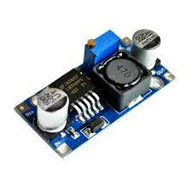

Gambar 12. Modul Stepdown LM2596

(Sumber: https://www.tokopedia.com/fabric-tech/modul-step-down-lm2596)

## Modul I2C

Dalam membuat rangkaian LCD dengan kontroller, biasanya memerlukan komponen tambahan agar data dari kotroller dapat terkirim ke LCD dengan baik. Pada komponen tambahan inilah biasanya menggunakan beberapa kabel dan komponen lain agar sesuai dengan sinyal kaki output pada LCD. Sehingga untuk menghemat jumlah kabel koneksi dan mempermudah perangkaian, maka menggunakan komponen yang disebut dengan modul I2C sebagai jembatan koneksi antara LCD dengan kontroller. Berikut ini adalah gambar 8 yang merupakan gambaran dari modul I2C:

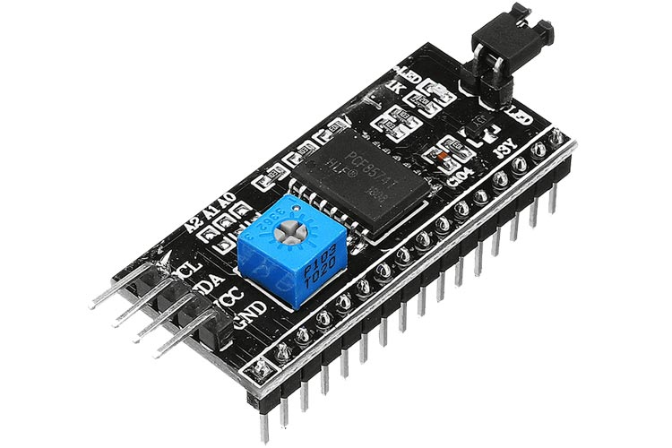

Gambar 13. Modul I2C

(Sumber https://components101.com/sites/default/files/components/I2C-Serial-Interface-Adapter-Module.jpg)

Pada umumnya, *Inter Integrated Circuit* atau biasa disebut dengan I2C digunakan untuk menjembatani antara minimum sistem dan LCD. Sistem pada modul ini terdiri dari saluran SCL (*Serial Clock*) dan SDA (*Serial Data*) yang berfungsi untuk membawa informasi data antara I2C dengan kontrollernya. Oleh karena itu I2C mengurangi penggunaan pin pada mikrokontroller yang hanya membutuhkan 4 pin saja yaitu 5V, GND, SCL, dan SDA.

Tabel 3. Konfigurasi Pin Modul I2C

|  |  |  |
| --- | --- | --- |
| Pin Name | Pin Type | Pin Description |
| GND | Power | Ground |
| VCC | Power | Voltage Input |
| SDA | I2C Data | Serial Data |
| SCL | I2C Clock | Serial Clock |
| A0 | Jumper | I2C Address Selection 1 |
| A1 | Jumper | I2C Address Selection 2 |
| A2 | Jumper | I2C Address Selection 3 |
| Backlight | Jumper | Control Backlight of panel |

## *Liquid Crystal Display* (LCD)

Liquid Crystal Display atau yang biasa disebut LCD adalah suatu komponen elektronika yang berfungsi menampilkan karakter seperti tulisan, angka dan sebagainya. LCD banyak digunakan dalam bidang elektronika sebagai bahan pembelajaran maupun komponen utama yang dipasang pada suatu alat untuk memberikan tampilan informasi sesuai yang diinginkan. Bentuknya sendiri menyesuaikan dari tipe LCD yang digunakan, Modul LCD 16 X 2, setiap karakternya terbentuk dari 8 baris dan 5 kolom pixel, dimana satu baris terakhirnya adalah kursor. Akses data (pembacaan maupun penulisan) pada LCD ini dilakukan melalui register data.

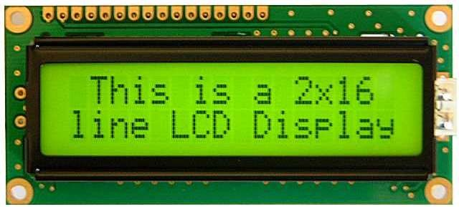

Gambar 14. LCD Display 16 X 2

(Sumber: [http://www.leselektronika.com/2012/06/liguid-crystal-displaylcd-16-x- 2.html](http://www.leselektronika.com/2012/06/liguid-crystal-displaylcd-16-x-%202.html))

Tabel 4. Konfigurasi Pin LCD Display 16 X 2

|  |  |  |
| --- | --- | --- |
| Pin No. | Pin Name | Description |
| Pin 1 | Ground | This is the ground pin of the LCD |
| Pin 2 | VCC | This is the supply voltage pin of the LCD |
| Pin 3 | VEE | Adjusts the contrast of the LCD |
| Pin 4 | Register Select | Toggles between Command/Data Register |
| Pin 5 | Read / Write | Toggles the LCD between Read/Write operation |
| Pin 6 | Enable | Must be held high to perform Read/Write operation |
| Pin 7 – 14 | Data Pins | These pins are used to send commands or data to the LCD |
| Pin 15 | LED Positive | Normal LED-like operation to illuminate the LCD |
| Pin 16 | LED Negative | Normal LED-like operation to illuminate the LCD connected to ground |

## Limit Switch

Limit switch (saklar pembatas) adalah saklar atau perangkat elektromekanis yang mempunyai tuas aktuator sebagai pengubah posisi kontak terminal (dari Normally Open/ NO ke Close atau sebaliknya dari Normally Close/NC ke Open). Posisi kontak akan berubah ketika tuas aktuator tersebut terdorong atau tertekan oleh suatu objek. Sama halnya dengan saklar pada umumnya, limit switch juga hanya mempunyai 2 kondisi, yaitu menghubungkan atau memutuskan aliran arus listrik. Dengan kata lain hanya mempunyai kondisi ON atau Off.

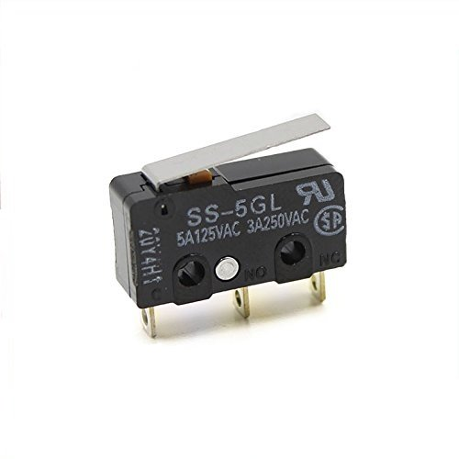

Gambar 15. Limit Switch

(Sumber: https://forum.arduino.cc/t/writing-code-for-dc-motor-with-limit-switch/595025)

Namun sistem kerja limit switch berbeda dengan saklar pada umumnya, jika pada saklar umumnya sistem kerjanya akan diatur/ dikontrol secara manual oleh manusia (baik diputar atau ditekan). Sedangkan limit switch dibuat dengan sistem kerja yang berbeda, limit switch dibuat dengan sistem kerja yang dikontrol oleh dorongan atau tekanan (kontak fisik) dari gerakan suatu objek pada aktuator, sistem kerja ini bertujuan untuk membatasi gerakan ataupun mengendalikan suatu objek/mesin tersebut, dengan cara memutuskan atau menghubungkan aliran listrik yang melalui terminal kontaknya. Limit switch mempunyai beberapa jenis atau tipe aktuator yang disesuaikan dengan kebutuhan pengoperasiannya di lapangan Limit switch biasa digunakan pada aplikasi seperti:

1. Pintu gerbang otomatis, dimana limit switch berguna untuk mematikan motor listrik sebelum pintu gerbang itu menabrak pagar pembatas saat membuka atau menutup.
2. Pada pintu panel listrik sebagai saklar otomatis apabila pintu panel dibuka maka lampu akan nyala untuk penerangan (seperti pada kulkas).
3. Pada hoist sebagai pembatas pengangkatan barang.
4. Pada tutup/cover mesin sebagai safety apabila cover dibuka maka mesin akan mati.
5. Pada sistem transfer seperti pada trolly dan conveyor sebagai pembatas maju dan mundurnya (forward reverse).
6. Pada sistem kontrol mesin sebagai sensor untuk mengetahui posisi up/down. Dan sebaginya.

## Power Supply 12V 5A

Modul power supply dengan keluaran tegangan sebesar 12 Volt dan arus sebesar 5 Ampere, cukup efisien untuk mensuplai/mencatu segala jenis peralatan elektronik terutama yang memerlukan tegangan 12V. bisa juga sebagai pengganti trafo konvensional yang sangat memakai space luas dan volume yang berat untuk ukuran yang setara (5 Ampere), dilengkapi proteksi overload, overcurrent dan short circuit. Pada tugas akhir ini digunakan sebagai penyuplai tegangan DC.

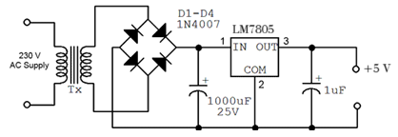

Gambar 16. Skema Rangkaian Dasar Power Supply

(Sumber: https://www.ruangteknisi.com/membuat-rangkaian-power-supply/)

Pada rangkaian power supply, sinyal AC dari tegangan jala-jala listrik 220V disearahkan lebih dahulu menjadi tegangan AC kecil oleh transformator, kemudian disearahklan menjadikan tegangan DC melalui sebuah rangkaian dioda penyearah dan elko. Tegangan DC hasil penyearahan ini kemudian disaklar on-off secara terus menerus dengan frekuensi tertentu, Oleh IC atau transistor.

Cara Kerja:

* + - 1. Dioda bridge merubah tegangan 220 Vac menjadi sekitar 300 Vdc, dan disempurnakan dan diratakan oleh elco.
      2. Kapasitor 1000uF/25V berfungsi untuk meratakan tegangan riak dari hasil penyearahan diode bridge.
      3. Pada lilitan sekunder menghasilkan tegangan sekitar 12 Volt, tegangan disearahkan dan diratakan oleh elco.
      4. IC regulator 7812 menurunkan tegangan menjadi 12 Vdc.
      5. Kapasitor 1uF berfungsi untuk meratakan tegangan 12 Vdc menjadi tegangan dc murni.

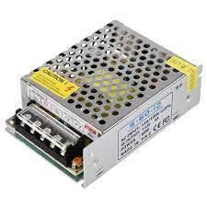

Gambar 17. Power Supply 12V 5A

(Sumber: https://www.tokopedia.com/nofgipiston/power-supply-switching-12v-5a)

Spesifikasi:

1. Dimensi: Panjang 8,7 x Lebar 5,8 x Tinggi 3,3.
2. Input 110/220 VAC 50 Hz.
3. Output 12 Volt DC 5 Ampere.
4. Dengan teknologi auto off jika terjadi korslet.

## PCB (*Printed Circuit Board*)

1. Pengertian PCB (*Printed Circuit Board*)

Dalam kehidupan ini tidak terlepas dari penggunaan barang elektronik seperti televisi, handphone, komputer, radio dan peralatan elektronik lainnya. Didalam peralatan tersebut terdapat banyak komponen-komponen elektronika yang membentuk satu rangkaian sehingga menjadi sistem yang dibuat untuk tujuan tertentu. Komponen-komponen tersebut biasanya disusun dan dipasang pada papan rangkaian yang disebut PCB (*Printed Circuit Board*). Printed Circuit Board disingkat PCB adalah sebuah papan komponen-komponen elektronika yang tersusun membentuk rangkaian elektronik atau tempat rangkaian yang menghubungkan komponen elektronik yang satu dengan lainnya tanpa menngunakan kabel. Disebut papan sirkuit karena diproduksi secara massal dengan cara mencetak.

Pada umumnya papan sirkuit di fabrikasi dengan ketebalan “*1 ounce copper*” pada *layer* ekternal. Dan apabila ada *layer* internal maka biasanya akan di fabrikasi dengan ketebalan “1/2*ounce copper*”. Maksud dari ketebalan yang di deskripsikan dengan satuan berat adalah

Thickness = mass / (area x density) Dengan *mass* = 1*ounce* tembaga *Area* = 1 kaki persegi Density = 8.96 mg / mm3

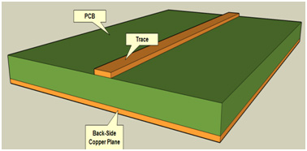

Gambar 18. Printed Circuit Board

(Sumber: https://www.len.co.id/wp-content/uploads/2014/05/bulen15-1.jpg)

Selain ketebalan 1 oz, fabrikasi saat ini juga menyediakan ketebalan yang biasanya 2, 3, 4 oz untuk kebutuhan spesifikasi desain yang diinginkan. Lebar Jalur (*Trace Width*) Resistansi suatu konduktor pada dasarnya ditentukan oleh 2 faktor yaitu terbuat dari material apa dan bagaimana bentuknya. Sebagai contoh, tembaga tebal akan memiliki resistansi lebih kecil daripada tembaga tipis dan tembaga yang panjang akan memiliki resistansi yang lebih besar daripada tembaga yang pendek. Resistansi dari suatu material mengikuti persamaan berikut. R = ρ (l/A) Dengan ρ = resistivitas elektrik materiall = panjang material A = luas penampang material

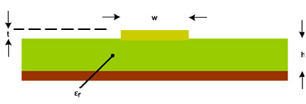

Gambar 19. Lebar Jalur PCB

(Sumber: https://www.len.co.id/wp-content/uploads/2014/05/bulen15-2.jpg)

Ada tiga tipe PCB yang sering digunakan yaitu *single side*, *double side* dan *multilayer*. *Single side* artinya papan PCB tersebut hanya mempunyai satu sisi dilapisi oleh lempeng tembaga. *Double side* artinya papan PCB tersebut mempunyai dua sisi yang dilapisi oleh lempeng tembaga dan lapisan fiber-nya ada diantara dua lapisan tembaga tersebut, sehingga dapat membuat jalur di layer atas maupun layer bawah. *Multilayer* terdiri dari beberapa lapis tembaga yang bersifat konduktor yang disusun secara bergantian.

1. Proses Pembuatan PCB

Pada pembuatan PCB akan ada beberapa tahapan yang kemudian akan berakhir pada desain pabrikan yang menjadi produk. Setiap tahapan tersebut membutuhkan perangkat lunak 7 tertentu. Diantaranya adalah CAE (*Computer Aided Engineering*), CAD (*Computer Aided Design*) dan CAM (*Computer Aided Manufacturing*).

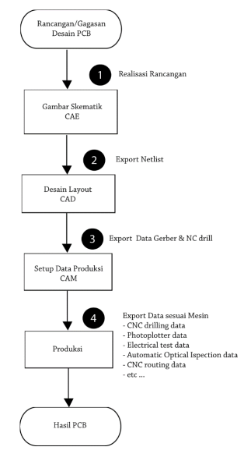

Gambar 20. Flowchart pembuatan PCB

(Sumber: https://encrypted-tbn3.gstatic.com/images?q=tbn:ANd9GcRYVNF2_Q2YFGVlUaCMbTKs6WRt6IS2eb3vOvWRUKs5Ui0rrKPd)

1. CAE (*Computer Aided Engineering*)

CAE atau *Computer Aided Engineering* merupakan teknologi perhitungan karakteristik dari suatu produk atau bagian dari satu produk dengan bantuan komputer. Dalam perancangan suatu produk diperlukan juga untuk mengetahi karakteristik dari produk yang dirancang tersebut baik secara mekanika-statis, dinamis, maupun thermal dan karakteristik lainnya yaitu dengan cara menganalisa produk rancangan tersebut. Langkah awal dalam tahap pembuatan desain PCB adalah membuat rangkaian skematik dari PCB. Yang kemudian dalam prosesnya akan dilakukan penggambaran rangkaian, penempatan simbol-simbol elektronik dan menghubungkan antar terminal simbol yang bersangkutan. Tentu saja proses ini akan dibutuhkan skema dan bentuk footprint komponen yang disimpan dalam bentuk file perpustakaan.

1. CAM (*Computer Aided Manufacturing*)

CAM merupakan teknologi perencanaan, pengaturan dan pengontrolan pembuatan produk dengan bantuan komputer. Sistem CAM mencakup bidang-bisang keahlian seperti CAPP (*Computer Aided Process Planning* atau persiapan pekerjaan yang dibantu dengan komputer), pemograman NC (*Numeric Control*) dan pemograman robot, pembuatan intruksi pekerjaan, perencanaan material dan penyediaan perkakas potong dan alat-alat penjepit, serta mencakup juga FMS (sistem komputer untuk pengontrolan sistem produksi yang fleksibel). Salah satu bagian yang paling berkembang dari CAM adalah NC. Ini adalah teknik menggunakan intruksi-intruksi yang terprogram untuk mengontrol sebuah peralatan mesin yang menggerinda, memotong, melakukan proses milling, menekuk, melubangi atau mengubah bahan mentah menjadi barang jadi. Sejumlah intruksi NC berdasarkan data geometris dari basis data CAD, ditambah informasi tambahan dari operator.

1. CAD (*Computer Aided Design*)

*Computer Aided Design* atau bias disingkat CAD adalah suatu perangkat lunak program computer yang digunakan untuk menggambar suatu produk atau bagian suatu produk berupa 2D. Fungsi ini adalah untuk mengubah rangkaian elektronika yang telah dibuat pada CAE ke bentuk fisik komponen dan jalur PCB. Tahap ini adalah tahap lanjutan dari netlist dan daftar komponen sehingga tahap ini merupakan proses mendesain layout PCB. Yang nantinya akan dilakukan seperti membuat atau menghubunga jalur jalur yang berkaitan, membuat pengaturan ukuran layout, penempatan komponen, dan aktifitas desain lainnya. Pengecekan desain tersebut juga merupakan sebuah perangkat yang sudah disediakan masing masing perangkat lunak yaitu DRC tool.

## Diagram Alir (*Flowchart)*

*Flowchart* adalah penggambaran secara grafik dari langkah-langkah dan urutan prosedur dari suatu program. *Flowchart* menolong analisis kecil dan menolong dalam menganalisis alternatif-alternatif lain dalam pengoperasian. Simbol-simbol *flowchart* yang digunakan Gilbreth kurang dikenal secara umum. Ini mungkin karena meluasnya penggunaan *Microsoft Office,* yang mana *Microsoft Office* merujuk simbol-simbol dasar *flowchart* kepada simbol-simbol *flowchart* untuk pengolahan data (data *processing*). Simbol-simbol *flowchart* yang biasanya dipakai adalah simbol-simbol *flowchart* standar yang dikeluarkan oleh ANSI dan ISO. Simbol *Flowchart* dapat dilihat pada Tabel berikut ini:

Tabel 5. Simbol Flowchart Standar

|  |  |  |
| --- | --- | --- |
| No | Simbol | Keterangan |
| 1 | Terminal points | Awal / akhir flowchart |
| 2 | Anak panah | Mempresentasikan alur kerja |
| 3 | Input/ Output | Mempresentasikan Input data atau Output data yang diproses atau informasi |
| 4 | Proses | Mempresentasikan operasi |
| 5 | Keputusan | Keputusan dalam program |
| 6 | Preparation | Pemberian harga awal |
| 7 | Penghubung | Keluar ke atau masuk dari bagian lain flowchart khususnya halaman yang sama |

## Dasar - Dasar Pemrograman

* + - 1. Konsep Dasar Pemrograman

Pemrograman merupakan suatu proses yang meliputi menulis, *testing,* memperbaiki, dan memelihara (*maintenance*) perintah (kode/ *script*) sebuah program komputer.

Konsep dasar pemrograman komputer yaitu :

1. *Input* merupakan proses memasukkan data ke dalam komputer menggunakan perangkat *input* (*mouse, keyboard*, atau lainnya).
2. Setelah data diinputkan maka akan diproses menggunakan perangkat *processing* yang biasanya terdiri dari : menghitung, membandingkan, mengurutkan, mengelompokkan, dan mencari perangkat penyimpanan (*storage*).
3. Data yang sudah diproses akan ditampilkan berupa informasi melalui perangkat output (*speaker, monitor* dan lainnya).

Konsep dasar diatas telah dikembangkan menjadi:

*Origination > Input > Processing > Output > Distribution.*

Konsep dasar yang dikembangkan berupa *origination* yaitu pengumpulan data yang biasanya berupa pencatatan data sebelum proses input dan *distribution* yaitu proses menyebarkan informasi kepada pihak-pihak tertentu.

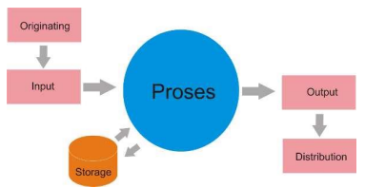

Gambar 21. Konsep Dasar Pemrograman

(Sumber: https://badoystudio.com/wp-content/uploads/2018/03/pemrograman_dasar_6.png)

* + - 1. Bahasa pemrograman

Bahasa pemrograman merupakan sebuah alat yang dapat menjembatani antara keinginan si pemberi perintah (manusia) dengan yang diperintah (komputer). Komputer mengerjakan informasi berdasarkan kumpulan perintah program yang telah dibuat oleh program itu sendiri. Kumpulan perintah ini harus dimengerti oleh komputer, berstruktur tertentu (*syntax*) dan bermkana. Saat ini sudah berkembang banyak bahasa pemrograman dan kompiler masing-masing baik berbayar maupun yang tidak berbayar (*Open Source*).

Secara umum bahasa pemrogramandibagi menjadi 4 kategori, yaitu:

1. Bahasa tingkat bawah merupakan bahasa pemrograman yang berorientasi pada bahasa mesin, seperti Bahasa *Assembly.*
2. Bahasa tingkat menengah merupakan bahasa pemrograman yang sudah menggunakan aturan-aturan gramatikal yang bisa mudah dipahami manusia, tetapi juga masih mempunyai intruksi-intruksi khusus yang dapat langsung diakses oleh komputer, seperti Bahasa C.
3. Bahasa tingkat atas merupakan bahasa pemrograman yang memiliki aturan-aturan gramatikal dalam penulisan kodenya dengan standar bahasa yang dapat dipahami secara langsung oleh manusia, seperti Bahasa *Pascal,* *Fortran, Cobol,* dan *Basic.*
4. Bahasa berorientasi objek merupakan bahasa pemrograman yang sudah dilengkapi dengan modul-modul yang siap digunakan dalam menyelesaikan suatu permasalahan. Dengan menggunakan pemrograman ini pemrogram tidak harus menuliskan seluruh program secara detail, melainkan menuliskan kriteria-kriteria yang dibutuhkan. Contoh bahasa pemrogram berorientasi objek diantaranya yaitu Bahas C++, *Visual Foxpro, Visual Basic, Delphi, Java,* dan*Visual* C#.
   * + 1. Algoritma Pemrograman

Algoritma merupakan urutan langkah berhingga untuk memecahkan masalah logika atau matematika. Algoritma pemrograman adalah langkah-langkah yang digunakan dalam perhitungan atau pemecahan masalah secara sistematis untuk membuat program yang akan dibuat. Dalam penyajian sebuah algoritma, dapat dilakukan dengan menggunakan tulisan dan gambar. Salah satu penyajian dari algoritma adalah dengan menggunakan diagram alir *(Flow Chart).*

Urutan langkah dalam algoritma disusun dalam deretan aksi, yaitu masukan,

proses, dan keluaran:

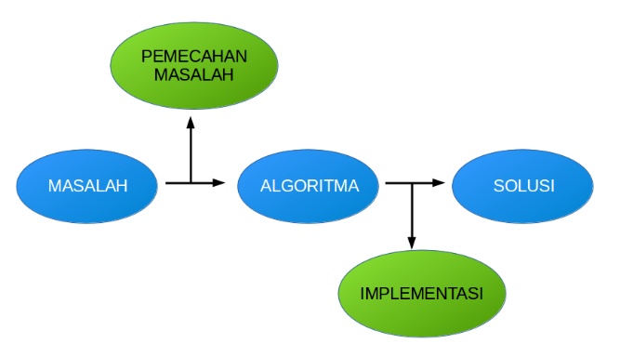

Gambar 22. Prinsip Kerja Algoritma

(Sumber: https://www.mahirkoding.com/wp-content/uploads/2016/09/Screenshot-from-2016-09-10-02-31-03.png)

Adapun Jenis-jenis Algoritma yaitu :

1. Algoritma Sekuensial

Algoritma sequential adalah algoritma yang langkahlangkahnya berurutan dari awal sampai akhir. Langkah demi langkah akan diselesaikan secara berurutan dari atas ke bawah.

1. Algoritma perulangan

Algoritma perulangan adalah suatu algoritma yang menjalankan beberapa langkah tertentu secara berulang-ulang atau looping. Masalah yang dihadapi juga memiliki langkah yang perlu diulang.

1. Algoritma cabang atau kondisional

Algoritma kondisional adalah algoritma yang mengambil langkah berikutnya ketika ada syarat yang dapat dipenuhi.

* + - 1. Software Pendukung

*Arduino* IDE adalah perangkat lunak yang digunakan untuk menyisipkan program-program yang berisi perintah dan diunggah ke mikrokontroler untuk pengaplikasiannya. Penulisan kode program dilakukan untuk memberikan instruksi-instruksi menggunakan bahasa pemrograman C yang bertujuan untuk menjalakan sistem agar dapat berkerja sesuai kode program yang telah diisikan kedalam sebuah Arduino. Tanpa kode program, sistem tidak dapat bekerja dikarenakan kode program adalah bagian yang paling utama dalam membangun sebuah alat.

Ada tiga bagian utama dalam bahasa pemrograman Arduino yaitu struktur, Variabel, Fungsi. Bagian struktur Arduino ini meliputi kerangka program, sintaks program, kontrol aliran program, dan operator.

1. Kerangka program

Kerangka program Arduino sangat sederhana, yaitu terdiri dari dua blok. Blok pertama adalah *void setup(),*dan blok kedua adalah *void loop().*

1. Sintaks program

Baik blok *void setup(), void loop()* maupun blok *function* harus diberi tanda kurung kurawal buka “{“ sebagai tanda awal program di blok itu dan kurung kurawal tutup “}” sebagai tanda akhir program.Tanda kurung kurawal buka dan kurung kurawal tutup tersebut juga digunakan pada blok kontrol program, seperti *if, if-else, for-loop, whileloop* dan d*o-while-loop*, untuk menandai akhir sebuah baris kode program digunakan tanda titik koma “;”

1. Kontrol Aliran Program

Kontrol aliran program ini meliputi instruksiinstruksi yang digunakan untuk membuat percabangan dan perulangan. Instruksi percabangan diantaranya adalah *if, if-else, switch case, break, continue, return* dan *goto*. Sedangkan instruksi perulangan diantaranya adalah *for-loop, while-loop, do-while-loop.*

## Penelitian yang Relevan

Pada aspek penelitian terdahulu yang relavan, peneliti menjadikannya sebagai referensi dan pedoman dalam perancangan tugas akhir ini, yaitu tentang Rancang Bangun Sistem Penerima Paket COD Berbasis Internet of Things.

* + - 1. Penelitian yang berjudul “Kotak Penerima Paket Berbasis IoT Menggunakan Modul ESP32-CAM” oleh (Yusuf Fauzan (2020).
      2. Penelitian yang berjudul “Rancang Bangun Alat Penerima Paket Tanpa Kontak Pada Masa Pandemi Secara Realtime Berbasis Telegram” oleh (Ainun Safriyani (2021).
      3. Penelitian yang berjudul “Smart Packages Box Berbasis Internet Of Things Menggunakan Telegram Bot” oleh (Sri Ayu Nur Hidayati Putri (2023).

# BAB III

# PERANCANGAN DAN PEMBUATAN ALAT

## Metode Pengembangan Alat

Penelitian ini menggunakan metode penelitian waterfall. Model waterfall adalah tahapan dari beberapa fase secara berurutan. Pada prosesnya tahapan yang dilakukan adalah satu persatu diselesaikan terlebih dahulu kemudian melangkah pada tahap berikutnya setelah sepenuhnya selesai. Untuk alasan ini, model waterfall rekursif dalam setiap fase yang dapat diulang tanpa henti sampai itu disempurnakan dimulai dari identifikasi masalah, desain sistem, implementasi, testing, uji coba dan maintenance. Jika tahap uji coba dengan hasil belum sesuai maka tahapan penelitian akan dilakukakan evaluasi mulai dari identifikasi masalah.

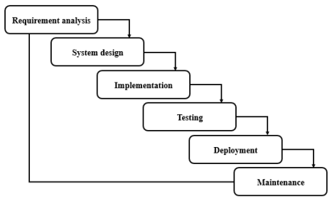

Gambar 23. Metode Waterfall

Adapun tahapan pelaksanaan yang ada pada model waterfall sebagai berikut:

1. Kebutuhan sistem merupakan langkah awal untuk mengetahui kebutuhan akan alat yang akan dibuat. Meliputi pemilihan sistem dan alat yang harus di sesuaikan dengan kebutuhan.
2. Pemilihan sistem merupakan tahapan bagaimana alat yang di buat dapat bekerja
3. Implementasi merupakan tahapan pembuatan alat dan pengkodingan sesuai dengan sitem yang akan di buat.
4. Testing adalah tahapan dimana alat yang sudah dibuat kemudia dilakukan percobaan untuk mengetes jalannya alat.
5. Uji coba merupakan tahapan testing secara keseluruhan apakah alat sesuai dengan yang dibutuhkan.
6. Maintenace merupakan tahapan perawatan alat secara keseluruhan, dengan adanya maintenace jika ada perubahan baik dari mekanik, perangkat keras maupun perangkat lunak.

## Blok Diagram

Blok diagram merupakan serangkaian blok – blok yang dihubungkan oleh garis – garis yang menjelaskan tentang diagram pembuatan dan perencanaan alat secara ringkas. Gambar berikut menunjukan blok diagram perancangan alat yang dibuat dalam Tugas Akhir ini, yang terdiri dari ESP32, Sensor Ultrasonic HC-SR04, Matrix Keypad 4x4, Modul relay 2 channel, Selenoid door lock, Limit switch, Modul I2C, LCD Display 16 X 2, Resistor Led dan Buzzer.

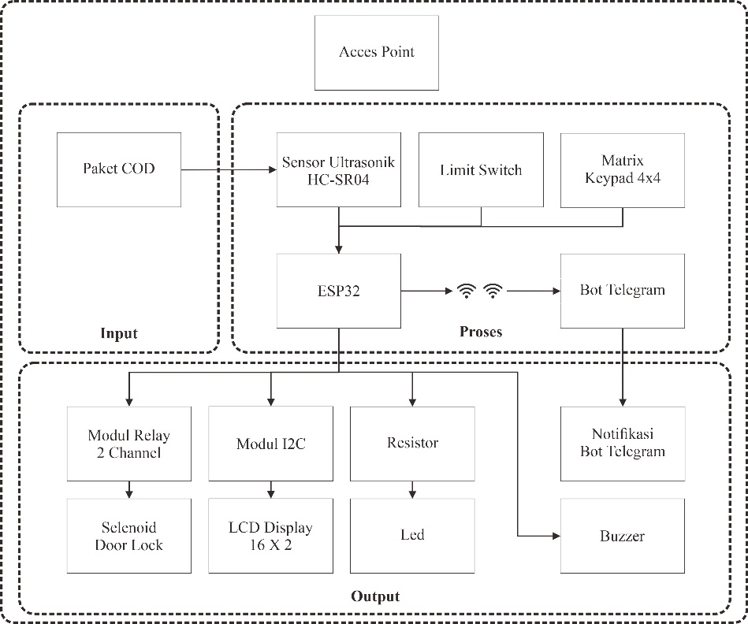

Gambar 24. Blok Diagram

* 1. Acces point berfungsi sebagai modem atau sumber jaringan internet untuk alat.
  2. Sensor ultrasonic berfungsi untuk mendeteksi paket di dalam kotak.
  3. ESP32 berfungsi sebagai pengolah data dari sensor ultrasonic, matrix keypad 4x4 dan limit switch.
  4. Limit switch berfungsi untuk pendeteksi pintu tertutup atau terbuka.
  5. Matrix keypad 4x4 berfungsi sebagai input kode untuk pembuka kotak.
  6. Modul I2C berfungsi untuk menghemat jumlah kabel koneksi ke LCD Display 16 X 2 dan mempermudah perangkaian dengan kontroller.
  7. LCD Display 16 X 2 berfungsi menampilkan kondisi alat, baik pada saat alat stand by atau setelah kurir selesai melakukan transaksi dengan alat.
  8. Modul relay 2 channel berfungsi sebagai kontak untuk menyalakan atau mematikan selenoid door lock.
  9. Selenoid door lock berfungsi sebagai pengunci kotak paket dan kotak uang.
  10. Resistor berfungsi untuk mengurangi arus yang masuk ke Led.
  11. Led berfungsi sebagai indikator setiap proses dari alat.
  12. Buzzer berfungsi sebagai indikator suara dari setiap proses yang dijalankan oleh alat.
  13. Bot telegram berfungsi untuk mendapatkan kode pembuka kotak, untuk mengganti kode dan juga menerima notifikasi dari alat.

## Prinsip Kerja

Prinsip kerja alat pada tugas akhir ini yaitu pada saat kurir atau pengirim paket datang ke lokasi pemesan, tetapi kurir tidak menemui si pemesan paket, maka kurir akan meletakkan paket di dalam kotak atau alat yang telah disediakan, pada saat standby LCD akan menampilkan pesan berupa “Masukkan Kode”, untuk membuka kotak paket tersebut, kurir mendapatkan kode dari pemesan paket, setelah itu, kurir akan memasukkan password melalui matrix keypad 4x4 dan alat akan menampilkan karakter input keypad tersebut melalui LCD, jika kodenya benar, alat akan membuka kotak paket dengan cara mengirim logika 1 ke modul relay 2 channel untuk mengaktifkan selenoid door lock 1 pada bagian kotak paket, setelah kurir memasukkan paket, kurir akan menutup kembali pintu kotak paket, setelah pintu tertutup, sensor ultrasonic akan mendeteksi paket tersebut dan mengirimkan notifikasi ke telegram bahwa paket sudah diterima oleh alat, kemudian limit switch akan aktif dan mentrigger selenoid door lock 2 sebagai kunci kotak uang untuk membuka kotak uang, kemudian si kurir mengambil uang dan menutup kembali kotak uang tersebut.

## Perancangan Alat

Perancangan alat merupakan hal yang sangat penting dalam tugas akhir ini, karena ini merupakan suatu tahapan atau proses dalam pembuatan suatu perangkat keras. Perancangan ini bertujuan untuk memudahkan serta mengurangi tingkat kesalahan dalam membuat perangkat keras sehingga mendapatkan hasil yang optimal. Karena adanya perancangan alat barulah sistem dapat diuji secara nyata apakah alat ini dapat bekerja dengan baik atau tidak. Perancangan alat ini meliputi perancangan dengan rangkaian elektronik serta perancangan papan PCB.

Pada perancangannya, ukuran PCB dibuat dengan ukuran 7 X 6 Cm, dengan beberapa komponen diatasnya, sedangkan untuk power supply berada di luar PCB karena ukuran dimensinya tidak memungkinkan untuk diletakkan di atas PCB.

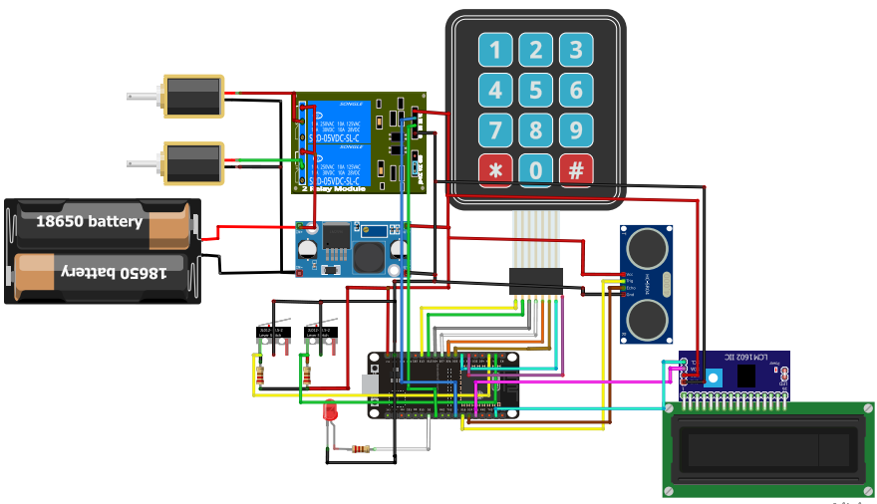

Gambar 25. Gambar Rangkaian

Koneksi pin ESP32 dengan komponen:

1. Vin terkoneksi ke pin plus (+) output modul regulator LM2596.
2. Gnd terkoneksi ke pin (-) output modul regulator LM2596.
3. D18 terkoneksi ke pin trigger sensor ultrasonic.
4. D19 terkoneksi ke pin echo sensor ultrasonic.
5. D13 terkoneksi ke pin R1 matrix keypad 4x4.
6. D12 terkoneksi ke pin R2 matrix keypad 4x4.
7. D14 terkoneksi ke pin R3 matrix keypad 4x4.
8. D27 terkoneksi ke pin R4 matrix keypad 4x4.
9. D26 terkoneksi ke pin C1 matrix keypad 4x4.
10. D25 terkoneksi ke pin C2 matrix keypad 4x4.
11. D33 terkoneksi ke pin C3 matrix keypad 4x4.
12. D32 terkoneksi ke pin C4 matrix keypad 4x4.
13. D2 terkoneksi ke resistor dan led.
14. D4 terkoneksi ke pin In1 modul relay 2 channel.
15. D5 terkoneksi ke pin In2 modul relay 2 channel.
16. D21 terkoneksi ke pin SDA modul I2C.
17. D22 terkoneksi ke pin SCL modul I2C.
18. D39 terkoneksi ke pin limit switch 1.
19. D36 terkoneksi ke pin limit switch 2.

## Diagram Alir (Flowchart)

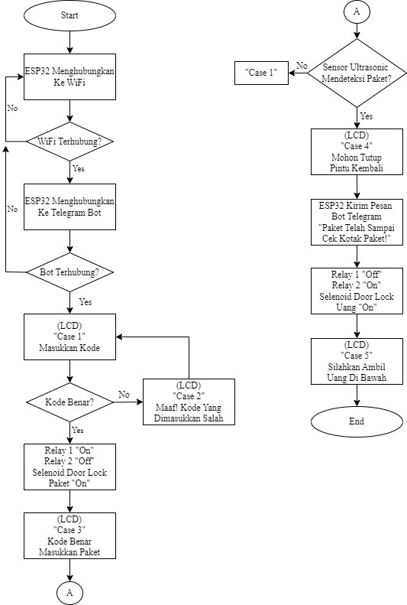

Gambar 26. Flowchart Sistem

**BAB IV**

**HASIL DAN PEMBAHASAN**

Bab ini membahas tentang hasil dan pengujian alat berdasarkan perencanaan dari sistem yang telah dibuat. Pengujian merupakan salah satu langkah penting yang harus dilakukan untuk mengetahui apakah sistem yang dibuat sesuai dengan yang direncanakan, hal tersebut dapat dilihat dari hasil pengujian sistem. Pengujian ini dilakukan dengan beberapa macam tahapan sesuai teknik ataupun cara pengujian serta pengambilan data. Pengujian dan pengambilan data pada penelitian ini dimulai dari pengujian kelayakan komponen yang digunakan pada alat.

1. **Hasil Perancangan Sistem**

Hasil perancangan sistem merupakan hasil dari bentuk alat yang telah tersusun dan terangkai dengan terstruktur hingga alat bisa digunakan semestinya. Gambar 27 merupakan bentuk tampilan alat dari depan.

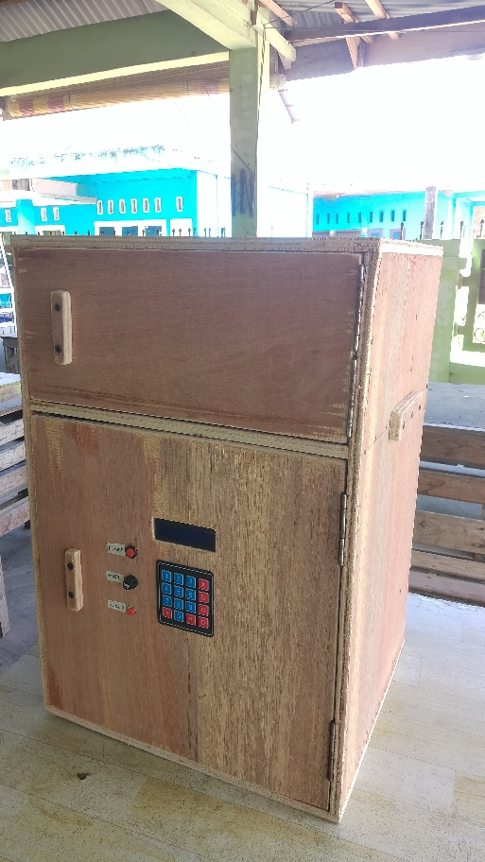

Gagang Pintu

LCD Display

Fuse

Tombol Reset

Tombol Power

Keypad

*Gambar 27 Tampilan Alat Bagian Depan*

Pada bagian depan alat terdapat beberapa komponen antarmuka yang digunakan untuk membuka pintu paket. Komponen antarmuka terdiri dari Keypad, LCD, Tombol Power, Tombol Reset, Fuse, dan Gagang untuk membuka Pintu. Tabel 6 berikut merupakan penjelasan mengenai fungsi dari komponen antarmuka :

*Tabel 6 Fungsi Komponen Antarmuka Alat*

|  |  |  |
| --- | --- | --- |
| No | Komponen | Fungsi |
| 1. | Tombol Power | Untuk menyalakan dan mematikan sumber daya yang dialiri dari power supply ke sistem alat. |
| 2. | Tombol Reset | Untuk memulai ulang (reset) program pada ESP32. |
| 3. | Fuse | Untuk memutus arus listrik yang mengalir ke alat ketika terjadi arus lebih. |
| 4. | LCD | Untuk menampilkjan pesan teks yang akan dilihat dan dibaca oleh kurir paket. |
| 5. | Keypad | Untuk memasukkan kode password untuk membuka pintu paket |

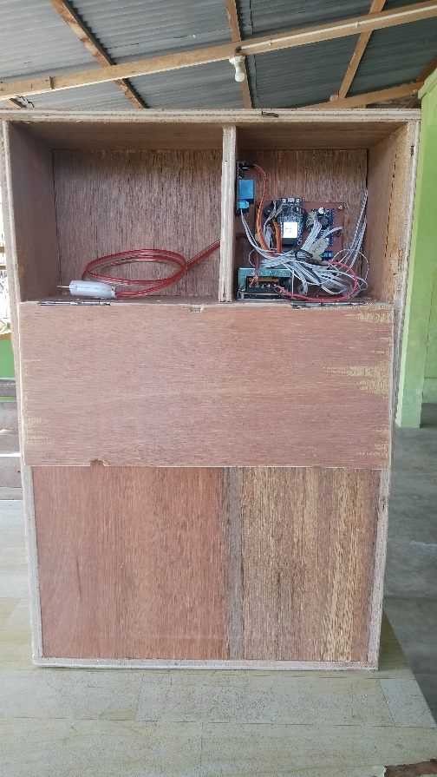

Pintu Rangkaian

Power Supply

ESP32

Step Down DC

Relay

Kabel Steaker

*Gambar 28 Tampilan Alat Bagian Belakang*

Gambar 28 merupakan bentuk tampilan alat yang dilihat dari sisi belakang alat. Bagian belakang alat terdapat ruang sebagai tempat peletakan komponen dan rangkaian sistem yang terdiri dari ESP32, Relay, Power Suply, Step Down DC, dan kabel Steaker. Tabel 7 berikut merupakan penjelasan mengenai fungsi dari komponen antarmuka :

*Tabel 7 Fungsi Komponen Sistem*

|  |  |  |
| --- | --- | --- |
| No | Komponen | Fungsi |
| 1. | ESP32 | Untuk menyalakan dan mematikan sumber daya yang dialiri dari power supply ke sistem alat. |
| 2. | Power Supply | Untuk memulai ulang (reset) program pada ESP32. |
| 3. | Step Down DC | Untuk memutus arus listrik yang mengalir ke alat ketika terjadi arus lebih. |
| 4. | Relay | Untuk menampilkjan pesan teks yang akan dilihat dan dibaca oleh kurir paket. |
| 5. | Steaker Kabel | Untuk memasukkan kode password untuk membuka pintu paket |

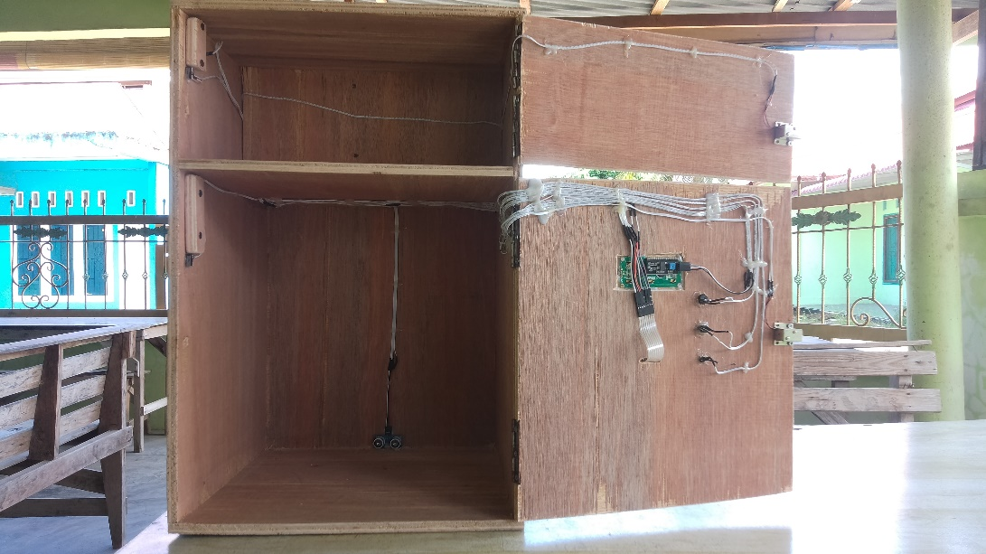

Selenoid Doorlock

Ultrasonic

Limit Switch

*Gambar 29 Tampilan Alat Bagian Dalam*

Gambar 29 merupakan bentuk tampilan pada bagian dalam alat, pada bagian ini digunakan sebagai tempat penyimpanan barang yang akan diantarkan oleh kurir paket, dan kotak brankas penyimpanan uang. Setiap pintu dipasang *Selenoid doorlock* yang digunakan untuk membuka dan mengunci pintu, dan limit switch yang digunakan untuk memicu seleoid doorlock untuk mengunci pintu. Pada kotak paket terdapat modul sensor ultrasonik yang digunakan sebagai indikasi jika barang/paket telah dimasukkan oleh kurir ke dalam kotak. Tabel 8 berikut merupakan penjelasan mengenai fungsi dari komponen bagian dalam alat :

*Tabel 8 Fungsi Komponen bagian dalam alat*

|  |  |  |
| --- | --- | --- |
| No | Komponen | Fungsi |
| 1. | Selenoid Doorlock | Digunakan untuk membuka dan mengunci pintu |
| 2. | Limit Switch | Digunakan untuk memicu selenoid doorlock untuk mengunci pintu secara otomatis |
| 3. | Sensor Ultrasonik | Digunakan sebagai indikasi jika paket telah dimasukkan oleh kurir ke dalam kotak |

1. **Pengujian Hardware**

Pengujian *hardware* merupakan serangkaian pengujian yang dilakukan kepada semua komponen yang digunakan dalam rangkaian dan mekanik alat. Setiap komponen perlu dilakukan pengujian agar tidak terdapat kerusakan / *error* pada sistem alat. Pengujian yang dilakukan seperti pengukuran daya masing-masing komponen, pengujian fungsi komponen, dan pengujian kelayakan komponen.

1. **Pengujian Sumber Daya (*Power Suppy*)**

Pengujian sumber daya dilakukan pada komponen *power supply* dan modul adapter *step down* DC berguna untuk mengukur besaran daya yang diberikan ke rangkaian komponen sistem. Tabel 9 merupakan hasil pengukuran dari pengujian sumber daya pada *power supply* :

*Tabel 9 Tegangan Sumber Power Supply*

|  |  |  |  |
| --- | --- | --- | --- |
| Tegangan AC | Tegangan DC | Datasheet | Persentase Kesalahan |
| 220 VAC | 12,33 VDC | 12 VDC | 2,75 % |

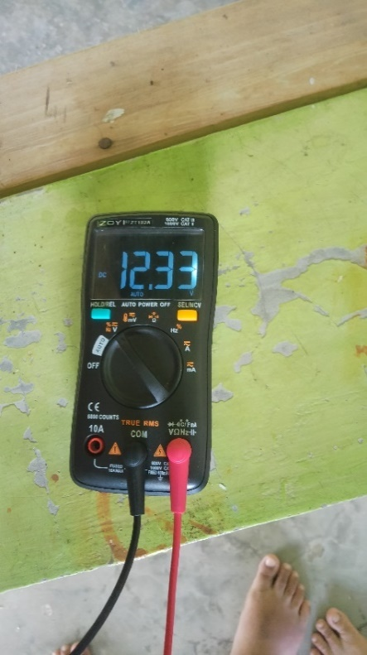

*Gambar 30 Hasil Pengukuran Tegangan Power Supply*

Berdasarkan Gambar 30 dan Tabel 9 tegangan listrik AC yang tehubung dengan *power supply* yaitu bernilai sebesar 220 Volt AC. Setelah di konversi oleh power supply menjadi tegangan DC sebesar 12,33 Volt DC. Hal tersebut terdapat sebesar 2,75% kesalahan besaran tegangan yang seharusnya pada datasheet bernilai sebesar 12 Volt DC. Persentase kesalahan diukur dengan menggunakan rumus : $\frac{(Tegangan DC - Tegangan normal)}{tegangan normal} ×100\%$.

Perangkat ESP32 bekerja pada tegangan 5Volt DC sehingga memerlukan penurunan tegangan dari 12V menjadi 5V menggunakan modul adapter *Step Down* DC. Tabel berikut merupakan pengujian tegangan pada modul *step down* DC :

*Tabel 10 Pengujian Tegangan modul Step Down DC*

|  |  |  |  |
| --- | --- | --- | --- |
| Tegangan Input | Tegangan Output | Tegangan Normal | Persentase Kesalahan |
| 12,33 VDC | 5,02 VDC | 5 VDC | 0,4 % |

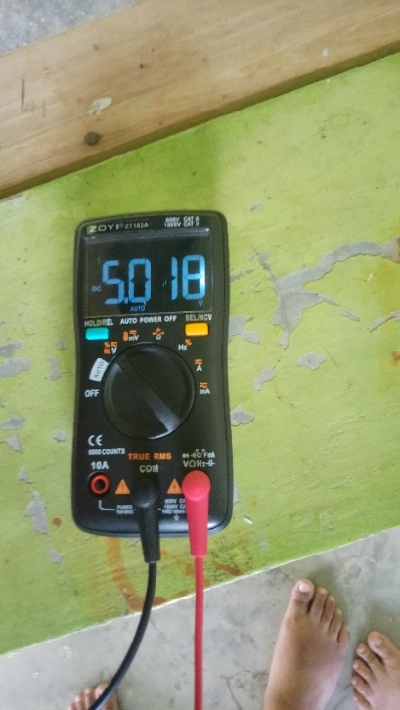

*Gambar 31 Hasil Pengukuran Tegangan Output Step Down DC*

Berdasarkan Gambar 31 dan Tabel 10 besar tegangan yang terukur pada input step down sebesar 12,33 VDC dan tegangan output sebesar 5,02 VDC. besar tegangan yang dibutuhkan untuk menyalakan ESP32 adalah sebesar 5 V maka besar persentase kesalahan tegangan adalah sebesar 0,4%.

1. **Pengujian ESP32**

Modul ESP32 mampu bekerja pada tegangan 3.3V hingga 5V. Sumber tegangan input diambil dari *power supply* yang telah diturunkan menjadi 5V Pengujian dilakukan dengan cara mengukur besaran tegangan Input dan Output pin ESP32 yang terhubung ke beberapa komponen yang digunakan. Tabel 11 merupakan nilai tegangan yang dihasilkan oleh modul ESP32 :

*Tabel 11 Pengukuran Tegangan Pin ESP32*

|  |  |  |  |  |
| --- | --- | --- | --- | --- |
| Pin ESP32 | Pin Komponen Terhubung | Pin Mode | Kondisi Pin | Tegangan Terukur |
| Vin | Vout+ (Step Down) | INPUT | Pull Up | 5,01V |
| GPIO 13 | R1 (Keypad) | INPUT | Pull Up | 3,03V |
| GPIO 12 | R2 (Keypad) | INPUT | Pull Up | 3,03V |
| GPIO 14 | R3 (Keypad) | INPUT | Pull Up | 3,03V |
| GPIO 27 | R4 (Keypad) | INPUT | Pull Up | 3,03V |
| GPIO 26 | C1 (Keypad) | INPUT | Pull Down | 0,13V |
| GPIO 25 | C2 (Keypad) | INPUT | Pull Down | 0,13V |
| GPIO 33 | C3 (Keypad) | INPUT | Pull Down | 0,13V |
| GPIO 32 | C4 (Keypad) | INPUT | Pull Down | 0,13V |
| GPIO 34 | Limit Switch | INPUT | Pull Up | 4,30V |
| GPIO 39 | Limit Switch | INPUT | Pull Up | 4,20V |
| GPIO 22 | SCL (LCD) | INPUT | - | 3,20V |
| GPIO 21 | SDA (LCD) | INPUT | - | 2,80V |
| GPIO 19 | Trig (Ultrasonic) | INPUT | Pull Down | 0,01V |
| GPIO 18 | Echo (Ultrasonic) | INPUT | Pull Down | 0,01V |
| GPIO 5 | IN1 (Relay) | OUTPUT | HIGH | 3,35V |
| LOW | 0,05V |
| GPIO 4 | IN2(Relay) | OUTPUT | HIGH | 3,34V |
| LOW | 0,06V |
| GPIO 2 | Led | OUTPUT | HIGH | 3,34V |
| LOW | 0,03V |
| GPIO 15 | Buzzer | OUTPUT | HIGH | 3,34V |
| LOW | 0,03V |

Berdasarkan hasil pengujian pada Tabel 11, pin ESP32 yang diatur sebagai Input terdapat 2 kondisi yaitu *Pull Up* dan *Pull Down*, yang mana *Pull Up* berarti tegangan normal sebelum ada tindakan akan bernilai 3 hingga 5 Volt. Sebaliknya, kondisi *Pull Down* berarti tegangan normal sebelum ada tindakan akan bernilai 0 Volt. Sedangkan pin yang diatur sebagai OUTPUT juga terdapat 2 kondisi yaitu HIGH dan LOW. kondisi HIGH berarti pin ESP32 menghasilkan tegangan sebesar 3,3V sedangkan kondisi LOW menghasilkan tegangan sebesar 0V.

1. **Pengujian LCD I2C**

Pengujian LCD dilakukan untuk memeriksa kelayakan komponen secara fungsional. Pengujian dilakukan dengan cara menghubungkan pin SDA, SCL LCD ke pin GPIO21 dan GPIO22 ESP32 seperti yang ada pada Tabel 11. Kemudian upload program sederhana yang akan menampilkan tulisan ke LCD seperti pada Tabel 12 berikut :

*Tabel 12 Pengujian LCD*

|  |  |  |
| --- | --- | --- |
| Percobaan | Kode Program | Hasil Tampilan LCD |
| Percobaan 1 |  |  |
| Percobaan 2 |  |  |
| Percobaan 3 |  |  |

Berdasarkan hasil pengujian yang dilakukan pada Tabel 12 LCD berhasil menampilkan tulisan sesuai dengan kode program yang diberikan, hal ini menandakan bahwa LCD berfungsi dengan baik.

1. **Pengujian Keypad**

Pengujian keypad dilakukan bertujuan untuk menguji tingkat keberhasilan keypad dalam mengirimkan kode ketika keypad ditekan. Pengujian dilakukan dengan cara menghubungkan pin *Keypad* ke pin ESP32 seperti yang ada pada Tabel 11. Ketika *keypad* ditekan maka akan mengirimkan kode ke program ESP32 yang sesuai dengan kode yang ditekan. Hasil pengujian seperti pada Tabel 13 berikut :

*Tabel 13 Pengujian Keypad*

|  |  |  |
| --- | --- | --- |
| Tombol Keypad | Kode yang dihasilkan | Tingkat Keberhasilan |
| 1 | 1 | Sesuai |
| 2 | 2 | Sesuai |
| 3 | 3 | Sesuai |
| 4 | 4 | Sesuai |
| 5 | 5 | Sesuai |
| 6 | 6 | Sesuai |
| 7 | 7 | Sesuai |
| 8 | 8 | Sesuai |
| 9 | 9 | Sesuai |
| 0 | 0 | Sesuai |
| A | A | Sesuai |
| B | B | Sesuai |
| C | C | Sesuai |
| D | D | Sesuai |
| * | * | Sesuai |
| # | # | Sesuai |

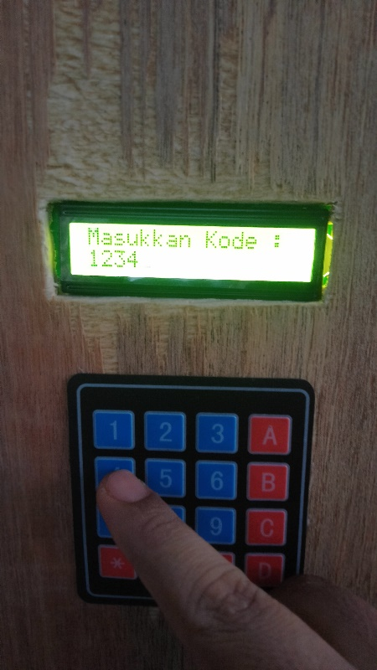

*Gambar 32 Pengujian Keypad*

Berdasarkan Tabel 13 pengujian yang dilakukan dengan menekan keypad berhasil mengirimkan kode ke program ESP32, dan pesan yang diterima oleh ESP32 sesuai dengan tombol yang ditekan pada keypad.

1. **Pengujian Sensor Ultrasonik**

Pengujian sensor ultrasonik dilakukan bertujuan untuk menguji kelayakan dan keakuratan sensor dalam mengukur jarak objek. Pengujian dilakukan dengan cara membandingkan pengukuran jarak ultrasonik dengan mistar. Tabel berikut merupakan hasil pengujian pengukuran jarak dengan sensor ultrasonik:

Tabel 14 Hasil Pengujian Jarak Sensor Ultrasonik

|  |  |  |
| --- | --- | --- |
| Jarak Sebenarnya (Mistar) | Jarak Terukur (Ultrasonik) | Selisih  (error) |
| 5 | 6 | 1 |
| 10 | 10 | 0 |
| 15 | 15 | 0 |
| 20 | 20 | 0 |
| 25 | 25 | 0 |
| 30 | 30 | 0 |

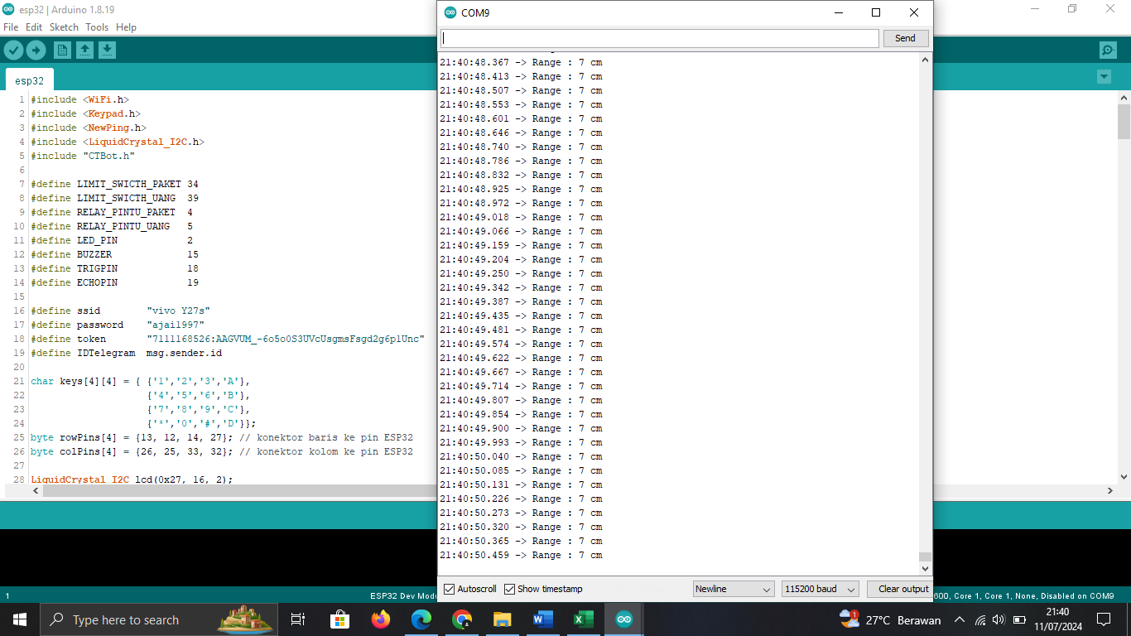

(a)

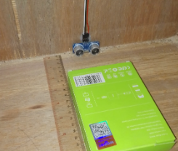

(b)

Gambar 33 Pengukuran Jarak (a) Ultrasonik (b) Mistar

Berdasarkan hasil pengujian pada Tabel 14 dan Gambar 33 dapat dilihat bahwa hampir tidak terdapat perbedaan jarak antara pengukuran menggunakan mistar dan ultrasonik. Sehingga dapat disimpulkan bahwa sensor ultrasonik yang digunakan untuk mendeteksi objek pada kotak paket berfungsi dengan baik.

1. **Pengujian Relay dan Selenoid Doorlock**

Pengujian *relay* dan *selenoid doorlock* dilakukan untuk mengukur nilai tegangan kerja pada *relay* dan *selenoid doorlock.* pengukuran dilakukan dengan menggunakan multimeter digital pada pin IN1, IN2 *relay* dan tegangan yang terpasang pada *selenoid doorlock*. Tabel 15 berikut merupakan pengujian *relay* dan *selenoid doorlock* :

Tabel 15 Pengujian Tegangan Relay dan Selenoid Doorlock

|  |  |  |  |  |
| --- | --- | --- | --- | --- |
| Pin Relay | Tegangan Pin | | Tegangan Selenoid | |
| ON | OFF | ON | OFF |
| IN1 | 0,15 | 3,25 | 12,44 | 0,15 |
| IN2 | 0,13 | 3,24 | 12,44 | 0,15 |

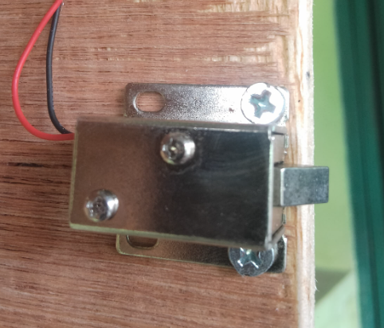 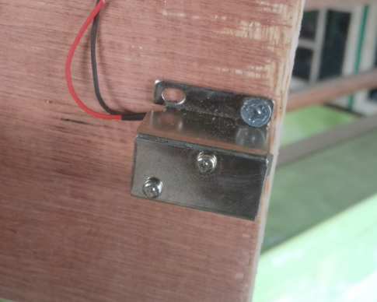

|  |  |
| --- | --- |
| (a) | (b) |

Gambar 34 Selenoid Doorlock (a) Kondisi OFF (B) Kondisi ON

Berdasarkan Tabel 15 dan Gambar 34, relay 1 dan relay 2 aktif pada saat tegangan 0,15V dan tidak aktif pada tegangan 3,25V, Ketika relay aktif tegangan sebesar 12,44V dialirkan pada selenoid sehingga coil selenoid menarik pengunci yang membuat pintu dapat terbuka. Sedangkan ketika tegangan tidak masuk kepada selenoid coil tidak dapat menarik pengunci yang menyebabkan pintu dapat terkunci. Sehingga dapat disimpulkan bahwa relay dan *selenoid doorlock* dapat berfungsi dengan baik.

1. **Pengujian Software**

Pengujian *Software* dilakukan untuk menguji tingkat keberhasilan penggunaan software sesuai dengan fungsi semestinya. Pengujian *software* yang dilakukan pada penelitian ini yaitu :

1. **Pengujian koneksi Jaringan WiFi**

Sistem penerima paket COD berbasis IoT pada tugas akhir ini memerlukan koneksi internet. Maka pengujian ini dilakukan untuk mengukur *response time* koneksi jaringan internet yang tersambung pada ESP32. Langkah pertama yang dilakukan yaitu membuat baris kode program ESP32 yang berfungsi untuk menghubungkan koneksi internet seperti pada kode berikut :



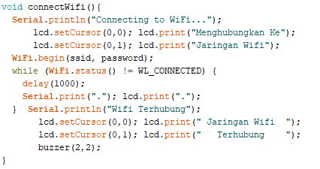

Program diatas merupakan program block function yang berfungsi untuk menghubungkan koneksi jaringan wifi pada perangkat. Hal yang pertama dilakukan adalah mendefinisikan variabel ssid dan password wifi yang akan disambungkan, seperti contoh diatas wifi dengan SSID “vivo Y27s” dengan password “ajai1997” akan dihubungkan.

Pengujian jaringan wifi dilakukan dengan cara menghitung rentang waktu terkoneksi dengan jaringan wifi menggunakan timer stopwatch. Pengukuran waktu dimulai dari inisialisasi alat yang ditandai dengan indikator buzzer yang berbunyi sekali hingga koneksi terhubung yang ditandai dengan buzzer yang berbunyi sebanyak 2 kali. Hasil pengujian koneksi wifi terdapat pada tabel berikut :

*Tabel 16 Response time koneksi jaringan wifi*

|  |  |
| --- | --- |
| Percobaan ke | Waktu Keneksi (s) |
| Percobaan 1 | 1,19 |
| Percobaan 2 | 1,19 |
| Percobaan 3 | 1,20 |
| Percobaan 4 | 1,19 |
| Percobaan 5 | 1,21 |
| Rata-Rata | 1,19 |

Berdasarkan Tabel 16 setelah dilakukan sebanyak 5 kali percobaan masing-masing response time konsisten pada rentang waktu 1,19 detik dengan rata-rata keseluruhan *response time* adalah 1,19 detik. hal ini menunjukkan bahwa koneksi jaringan wifi pada esp32 berjalan dengan baik.

1. **Pengujian Koneksi Bot Telegram**

Pengujian koneksi bot telegram bertujuan untuk mengukur response time proses penyambungan koneksi jaringan ESP32 dengan bot telegram. pengujian dilakukan dengan membuat program untuk menghubungkan esp32 dengan bot telegram seperti pada program berikut :

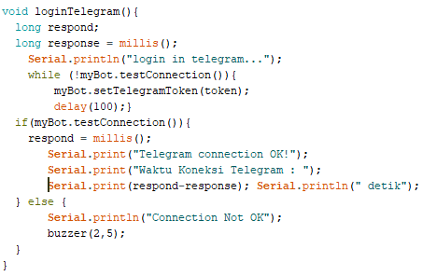

Program diatas merupakan program *block function* yang berfungsi untuk menghubungkan perangkat dengan bot telegram. Hal yang perlu diperhatikan sebelum menghubungkan koneksi bot telegram adalah mendefinisikan token bot telegram yang diperoleh dari telegram botFather saat membuat bot. Pengukuran jeda waktu terhubung dengan bot telegram menggunakan metode yang sama seperti pengujian koneksi jaringan wifi. Waktu respond penyambungan bot telegram diukur mulai dari jaringan wifi yang telah terkoneksi yang ditandai dengan dua kali bunyi buzzer hingga bot telegram terhubung yang ditandai dengan tiga kali bunyi buzzer. Hasil pengujian koneksi bot telegam terdapat pada Tabel 17 berikut :

*Tabel 17 Response time koneksi bot telegram*

|  |  |
| --- | --- |
| Percobaan ke | Waktu Koneksi (s) |
| Percobaan 1 | 7,50 |
| Percobaan 2 | 7,67 |
| Percobaan 3 | 7,83 |
| Percobaan 4 | 7,43 |
| Percobaan 5 | 8,29 |
| **Rata-Rata** | **7,74** |

Berdasarkan Tabel 17 percobaan diatas, rentang jeda waktu proses koneksi perangkat dengan bot telegram rata-rata membutuhkan waktu 7,74 detik. proses koneksi dipengaruhi oleh kekuatan sinyal internet yang digunakan. ketika jaringan internet kuat maka proses koneksi ke bot telegram akan cepat. sebaliknya, jika jaringan internet lemah maka koneksi perangkat dengan bot telegram akan semakin lambat.

1. **Pengujian respon pesan bot telegram**

Pengujian respon pesan bot telegram bertujuan untuk mengukur rata-rata waktu respon bot telegram ketika diperikan pesan/perintah. Pengujian dilakukan dengan menggunakan timer stopwatch dimulai dari pesan dikirimkan ke bot telegram hingga bot telegram memberikan sebuah pesan respond. Pengujian respond pesan bot telegram dapat dilihat pada Tabel berikut:

Tabel 18 Pengujian jeda respond bot telegram

|  |  |  |
| --- | --- | --- |
| Percoban ke | Pesan yang dikirimkan | Jeda Respond (s) |
| 1 | /menu | 5,88 |
| 2 | /code | 5,66 |
| 3 | /openPaket | 6,00 |
| 4 | /openBrankas | 4,68 |
| 5 | /status | 3,85 |
| 6 | Hello | 6,25 |
| **Rata-rata** | | **5,38** |

Berdasarkan hasil pengujian pada Tabel 186 dilakukan sebanyak 6 kali percobaan dengan pesan yang berbeda rata-rata jeda waktu yang dibutukan adalah 5,38 detik.

1. **Pengujian Keseluruhan Sistem**

Pengujian keseluruhan sistem dilakukan bertujuan untuk mengetahui bagaimana sistem alat bekerja dengan semestinya. Sistem yang dirancang menggunakan bot telegram untuk memberikan perintah dan menerima pesan dari alat.

1. **Menghubungkan koneksi jaringan**

Hal pertama yang perlu dilakukan adalah menghubungkan alat dengan listrik tegangan 220 Volt AC kemudian menekan tombol power untuk menyalakan alat. Maka alat akan melakukan proses inisialiasasi yaitu menghubungkan koneksi wifi dan bot telegram yang ditandai dengan tampilan LCD dan bunyi buzzer seperti Tabel berikut.

*Tabel 19 Indikator koneksi wifi dan bot telegram*

|  |  |  |  |
| --- | --- | --- | --- |
| Media | Menghubungkan | Terhubung | Indikator Buzzer |
| Jaringan Wifi |  |  | Berbunyi 2 kali |
| Bot Telegram |  |  | Berbunyi 3 kali |

Berdasarkan Tabel 17 diatas, LCD menampilkan tulisan “Menghubungkan ke jaringan wifi” ketika menghubungkan ke jaringan wifi dan akan menampilkan tulisan “Jaringan wifi terhubung” ketika alat tesambung dengan wifi disertai dengan suara *buzzer* sebanyak 2 kali. Sama halnya dengan menyambungkan wifi, LCD akan menampilkan tulisan “Menghubungkan ke telegram..” ketika proses mengubungkan alat dengan telegram dan menampilkan tulisan “Bot telegram terhubung” ketika alat telah terhubung dengan bot telegram serta ditandai dengan bunyi buzzer sebanyak 3 kali.

1. **Proses Input Kode *Password***

Setelah wifi dan bot telegram terhubung maka LCD akan menampilkan tulisan “MasukkanKode : _” seperti Gambar 33.

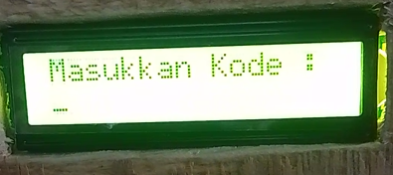

*Gambar 35 Tampilan LCD Ketika memasukkan kode*

Saat tampilan tulisan pada LCD seperti pada Gambar 35 maka diperlukan kode dengan 4 digit angka yang benar untuk membuka pintu paket. Kode yang dimaksud merupakan kode acak yang bisa didapatkan dengan mengirimkan pesan /kode ke bot telegram, maka bot akan memberikan respond berupa kode yang benar. Kode tersebut dimasukkan ke sistem dengan menekan tombol *keypad*. Maka respond dari sistem ketika password telah dimasukkan seperti pada Tabel 20 berikut

*Tabel 20 Kondisi Alat ketika kode benar dan salah*

|  |  |  |
| --- | --- | --- |
| Kode | Respond LCD | Kondisi |
| Kode Benar |  | Pintu Paket terbuka |
| Kode Salah |  | Pintu Paket tidak terbuka |

Ketika kode yang dimasukkan benar maka LCD akan menampilkan tulisan “*Kode Benar*” dan pintu paket akan terbuka secara otomatis. Sebaliknya, ketika kode yang dimasukkan salah maka LCD akan menampilkan tulisan “*Maaf! Kode yang dimasukkan salah*” dan pintu tidak akan terbuka.

1. **Proses Pengisian Paket**

Ketika kode yang dimasukkan telah benar maka pintu paket akan terbuka secara otomatis, kemudian kurir paket mengisikan kotak paket tersebut dengan paket yang telah dipesan sebelumnya. Tabel 21 dan Gambar 36 berikut merupakan indikator paket ketika paket telah diisikan.

*Tabel 21 Indikator LED pada paket*

|  |  |
| --- | --- |
| Kondisi Paket | Indikator Led |
| Ada | Menyala |
| Kosong | Tidak Menyala |

Indator LED

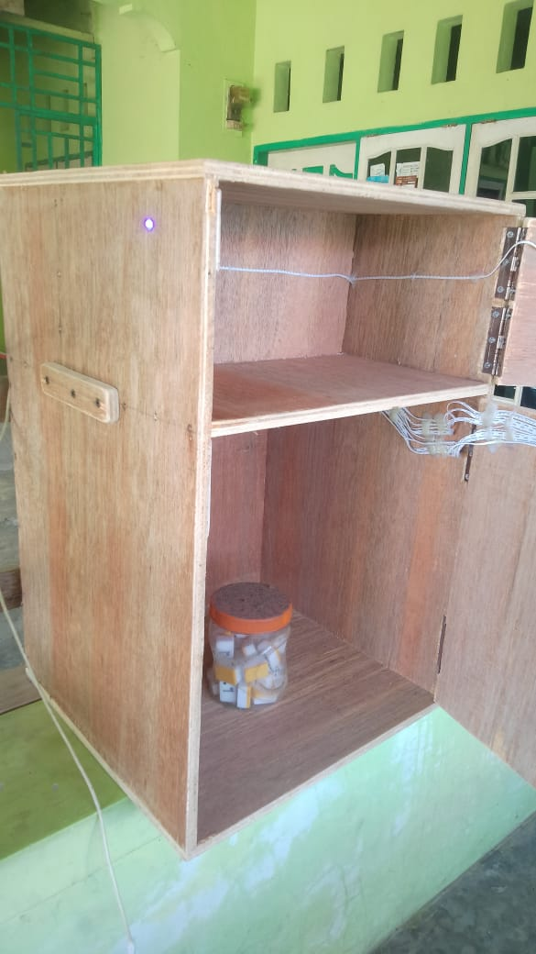 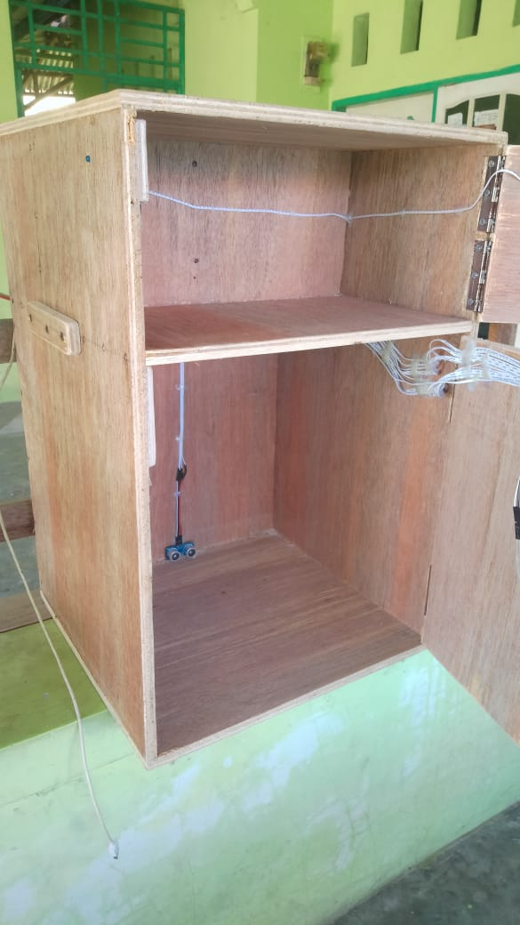

Paket

|  |  |
| --- | --- |
| (a) | (b) |

*Gambar 36 Indikator Paket (a) Paket Telah Diisikan (b) Paket Belum diisikan*

Seperti pada Gambar 36 dan Tabel 21 diatas, paket pesanan yang telah dimasukkan ke dalam kotak paket dideteksi oleh sensor ultrasonik, ketika sensor mendeteksi adanya objek, indikator LED disebelah kiri akan menyala, sebaliknya jika paket belum diisi indikator LED tidak akan menyala.

Ketika sensor ultrasonik tidak mendeteksi adanya objek di dalam kotak paket maka pintu kotak paket tidak akan bisa ditutup/dikunci dan pintu penyimpanan uang tidak akan dibuka. Pintu kotak penyimpanan uang akan terbuka ketika kotak paket telah diisi dan pintu paket telah ditutup, maka pintu kotak penyimpanan uang akan terbuka secara otomatis

1. **Pengujian Perintah dan Respond Bot Telegram**

Pengujian ini dilakukan untuk mengetahui beberapa perintah dan repond yang dikirimkan bot telegram. Beberapa perintah bot telegram dapat dilihat pada Tabel 22 dan Gambar 37 berikut

*Tabel 22 Perintah dan Respond bot Telegram*

|  |  |  |
| --- | --- | --- |
| Keyword request | Respond | Keterangan |
| /start  /menu |  | Memulai dan menampilkan seluruh keywork perintah bot telegram |
| /code |  | Bot telegram mengirimkan pesan berupa kode valid untuk membuka kunci kotak paket |
| /changeCode |  | Mengubah/memperbarui kode untuk membuka kotak paket |
| /openPaket |  | Perintah yang digunakan untuk membuka pintu paket |
| /openBrankas |  | Perintah yang digunakan untuk membuka pintu penyimpanan uang |
| /status |  | Digunakan untuk mengecek isi paket yang ada didalam kotak paket |
| Lainnya |  | Perintah yang dimasukkan tidak valid, maka user diperintahkan untuk mengirimkan perintah /menu untuk melihat daftar perintah |

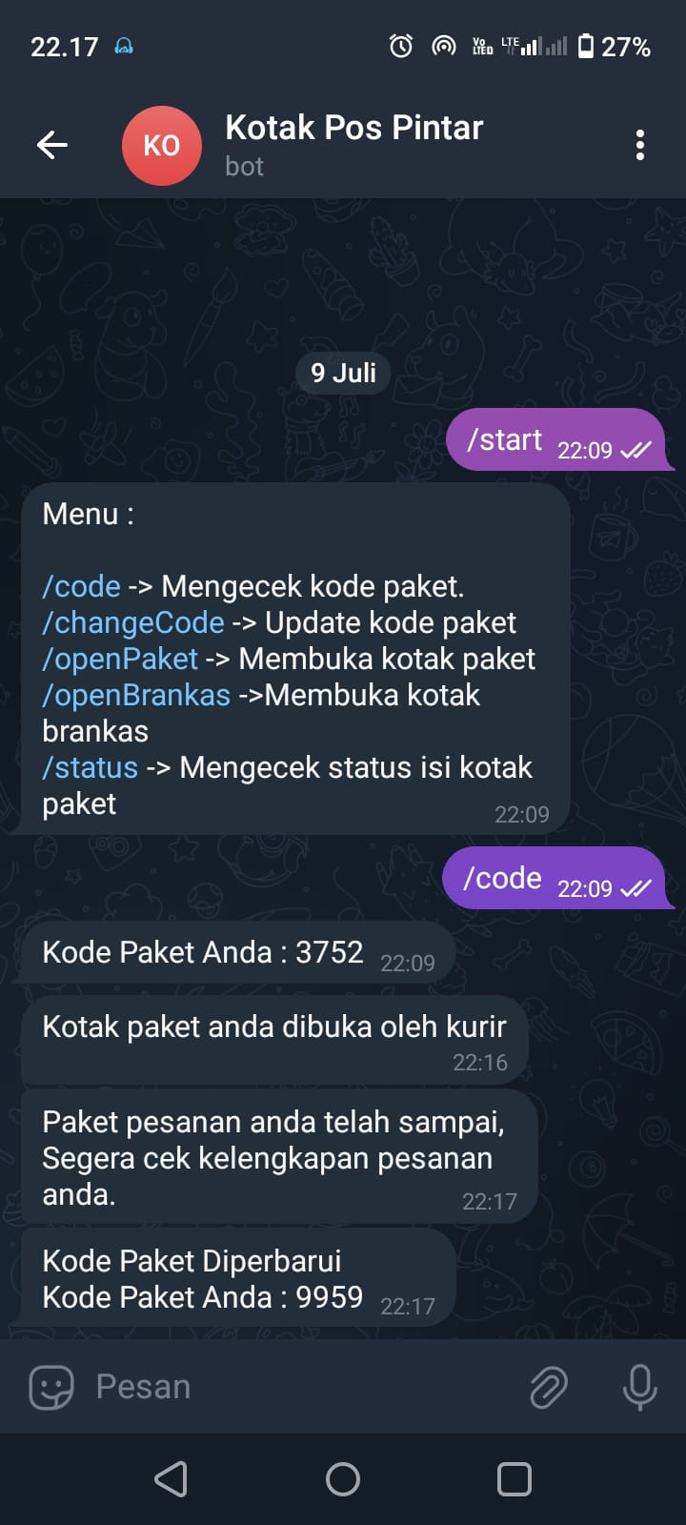

*Gambar 37 Tampilan Pesan Bot Telegram*

Berdasarkan Tabel 22 dan Gambar 37 ketika bot telegram dimulai dengan mengirimkan perintah /start bot telegram akan memberikan respon berupa daftar seluruh perintah yang dapat digunakan pada sistem. Kode yang valid digunakan untuk membuka kotak paket diperoleh dengan mengirimkan perintah /code ke bot telegram maka bot telegram akan memberikan respon berupa kode yang valid yang dapat digunakan untuk membuka kotak paket. Ketika pintu paket berhasil dibuka, bot telegram akan mengirimkan pesan “kotak paket dibuka oleh kurir”, ketika pesanan telah dimasukkan dan bayaran telah diterima kurir dari kotak penyimpanan uang, maka bot telegram akan mengirimkan pesan “pesanan telah sampai, cek kelengkapan pesanan” yang menandakan pesanan paket COD telah diterima.

# BAB V

# PENUTUP

1. **Kesimpulan**

Berdasarkan hasil pengujian yang dilakukan terhadap Sistem Penerima Dan Pembayaran Paket COD Berbasis Internet of Things (IoT), maka dapat diperoleh beberapa kesimpulan sebagai berikut :

1. Penulis telah berhasil membuat dan mengembangkan sebuah sistem alat penerima dan pembayaran paket COD berbasis Internet of Things dengan menggunakan perintah yang dikirimkan ke telegram bot.
2. Sistem penerimaan paket telah berhasil diuji coba oleh pihak ketiga (kurir paket) dengan menggunakan kode paket yang dikirimkan pemilik paket.
3. Pengguna atau pemilik paket dapat membuka kotak paket dan kotak penyimpanan uang hanya dengan mengirimkan pesan ke telegram bot.
4. Orang yang tidak memiliki kode akses tidak dapat membuka pintu paket.
5. Sistem alat berhasil digunakan sebagai tempat penyimpanan paket yang aman jika pemesan barang sedang tidak berada di rumah.
6. **Saran**

Berdasarkan pengalaman yang diperoleh selama pengembangan sistem Penerima dan Pembayaran Paket COD Berbasis Internet of Things terdapat beberapa kendala yang ditemukan, untuk pengembangan lebih lanjut penulis menyarankan beberapa saran sebagai berikut :

1. Untuk peneliti atau pengembang sistem berikutnya lebih baik untuk menambahkan fitur alarm kemalingan untuk antisipasi jika terjadi kemalingan.
2. Kotak paket lebih baik memiliki ukuran dimensi yang lebih besar untuk dapat menyimpan pesanan paket yang berukuran besar.
3. Harapannya sistem penerima dan pembayaran paket COD berbasis IoT ini dapat dikembangkan dan bisa digunakan oleh masyarakat

# DAFTAR PUSTAKA

Fauzan, Y. (2020). Kotak Penerima Paket Berbasis Iot Menggunakan Modul Esp32-Cam.

Putri, S. A. N. H. (2023). *Smart Packages Box Berbasis Internet Of Things Menggunakan Telegram Bot*.

Safriyani, A. (2021). Rancang Bangun Alat Penerima Paket Tanpa Kontak Pada Masa Pandemi Secara Realtime Berbasis Telegram “.

Burange, A. W., & Misalkar, H. D. (2015). Review Of Internet Of Things In Development Of Smart Cities With Data Management & Privacy.

Noer, Z., & Dayana, I. (2021). *Buku Sistem Kontrol*. Guepedia.

Firasanto, G., & Ardianto, Da (2021). Praktikum Mikrokontroller Terapan.

Hakim, L. (2018). *Bahasa Pemrograman (C# Dan Emgucv)*. Deepublish.

Ridlo, Ia (2017). Panduan Pembuatan Flowchart. *Fakultas Kesehatan Masyarakat*, *11* (1), 1- 27.

Fadhlan, M. Y., Supriyadi, T., & Maulana, M. H. (2021). Prototype Smart Mailbox untuk Penerimaan Paket Barang Berbasis IoT.

Rismayana, A. H., Mustopa, M. S., & Rohmayani, D. (2022). Rancang Bangun Kotak Penerima Paket Menggunakan Barcode Berbasis Internet of Things (IoT).